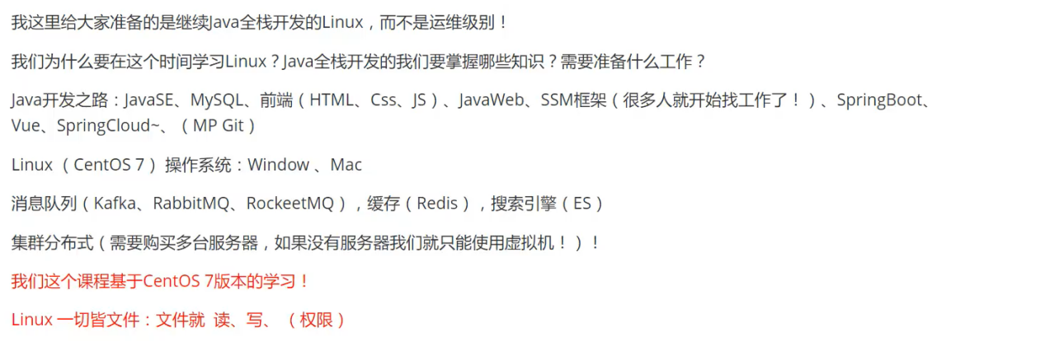

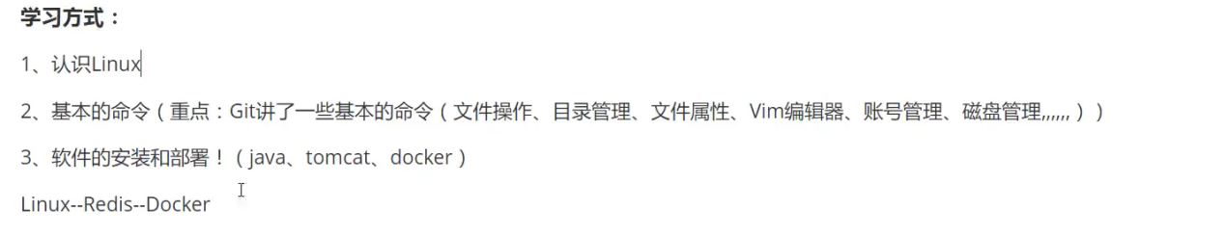

接下来的路线：



首先先买服务器：

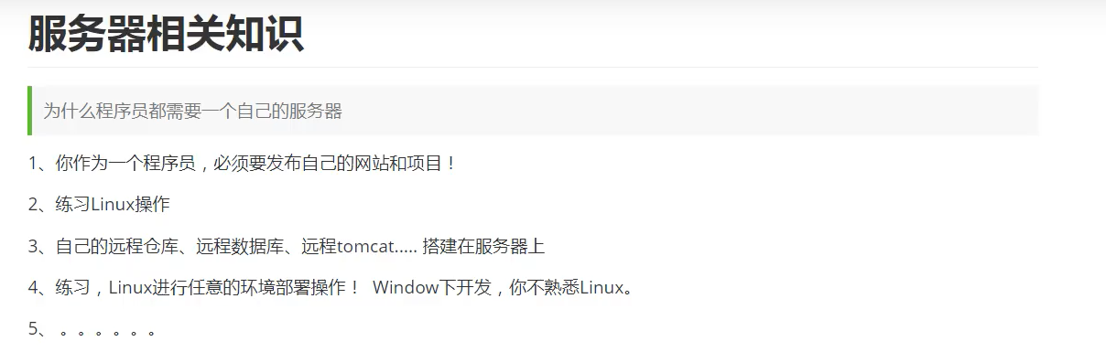

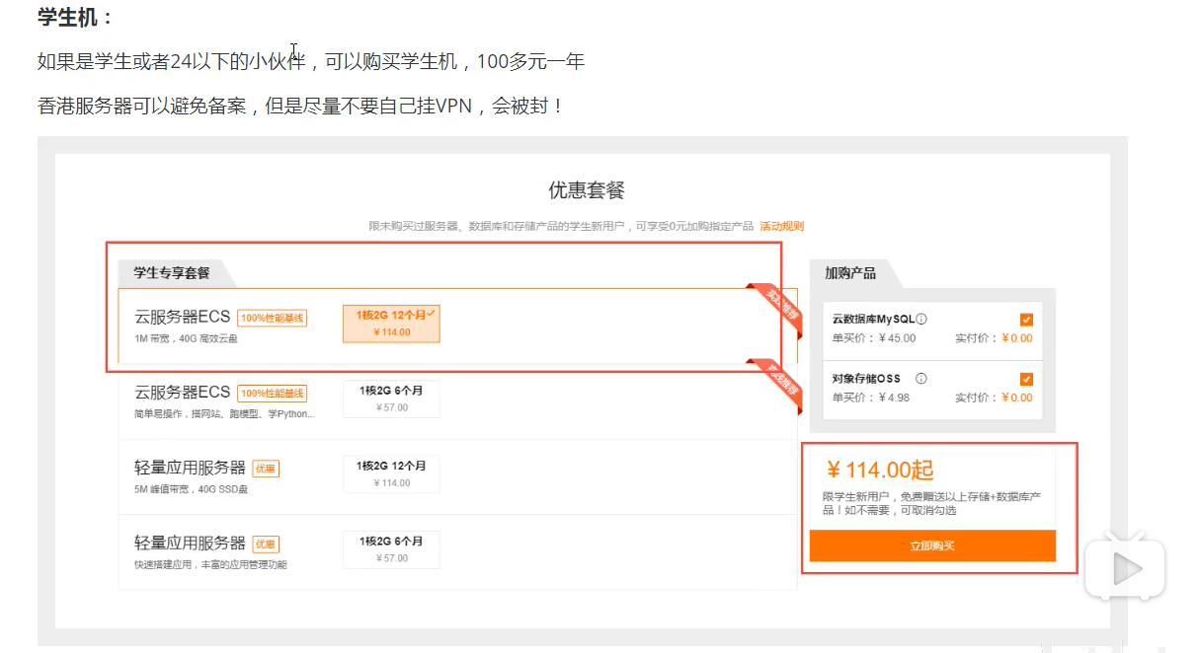

开启安全组，做端口映射：

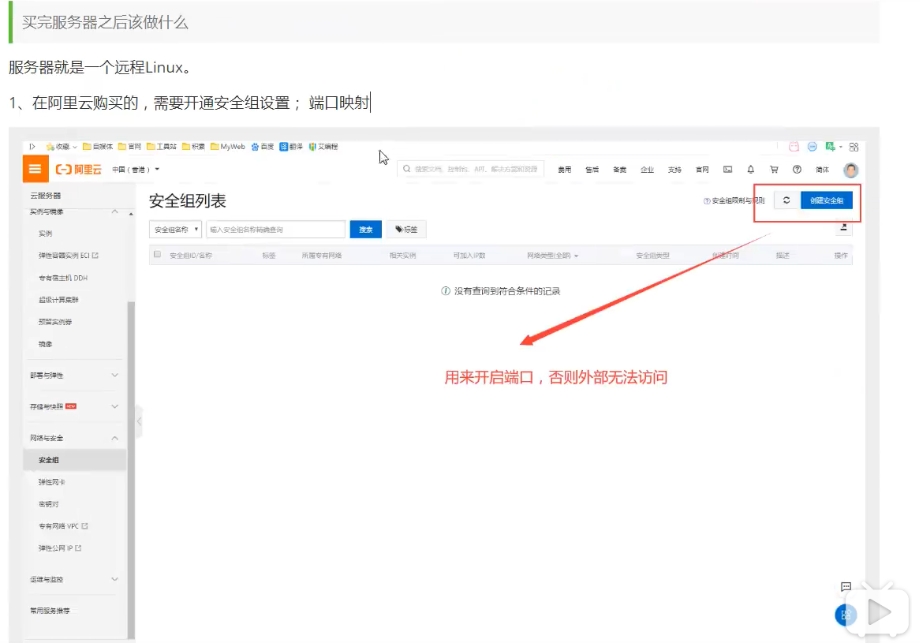

2获取公网ip修改实例名称和密码：



3搭建环境：

a傻瓜式：

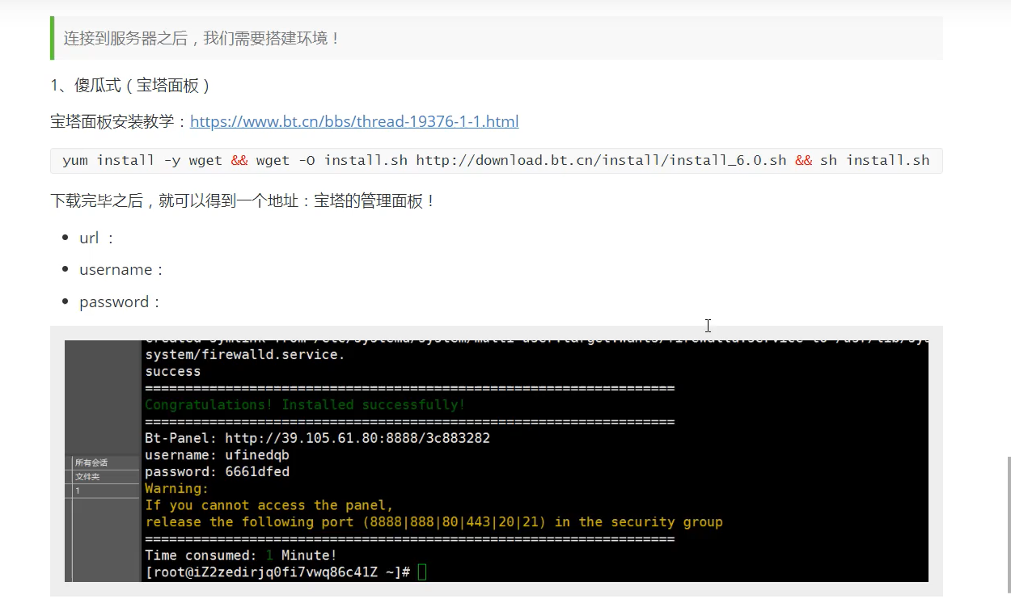

然后用所给的url登录宝塔面板。

安装服务器运行环境：

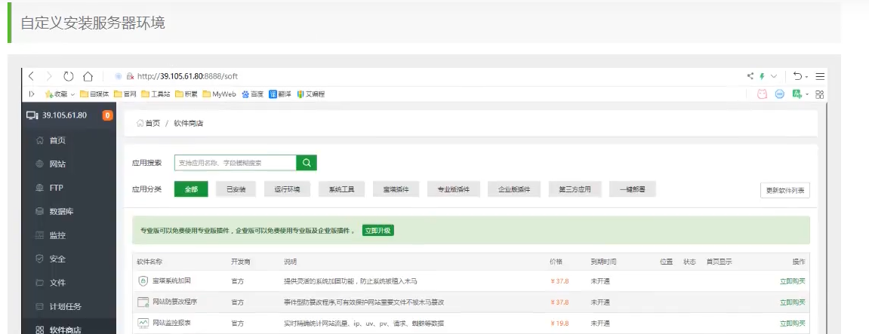

一键部署应用：

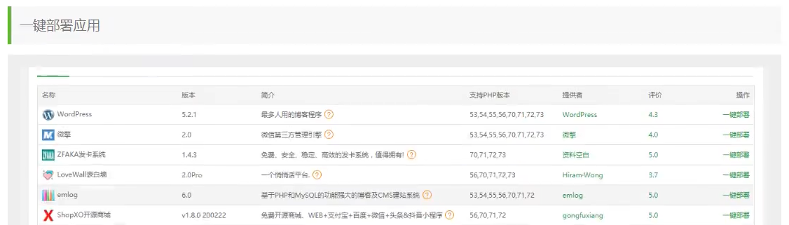

开启端口：

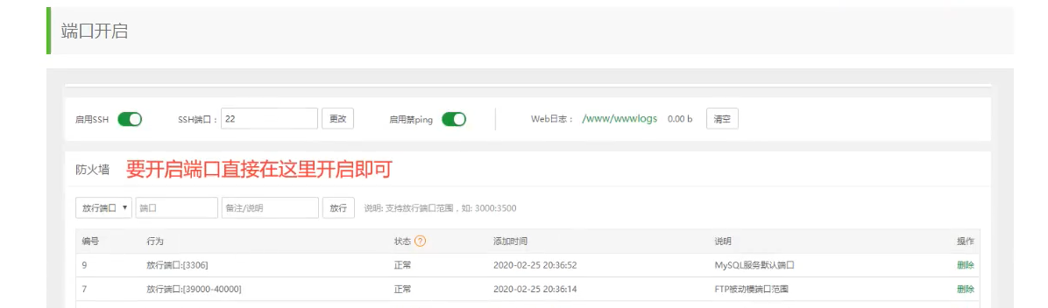

放入网站进行访问：

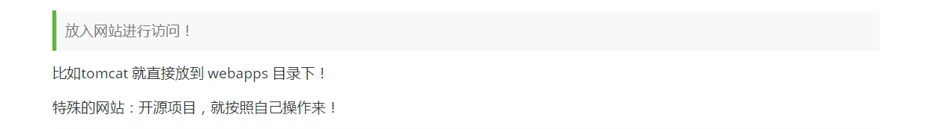



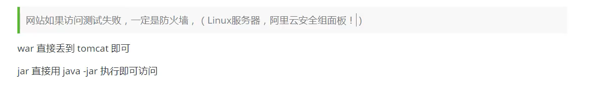

b命令式（原生）：后面有

为什么要学习Linux：

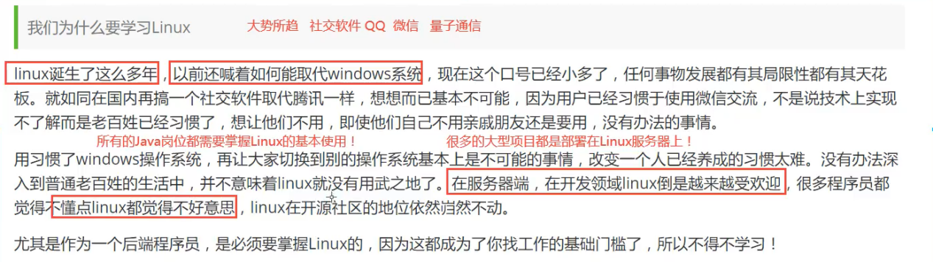

Linux简介：

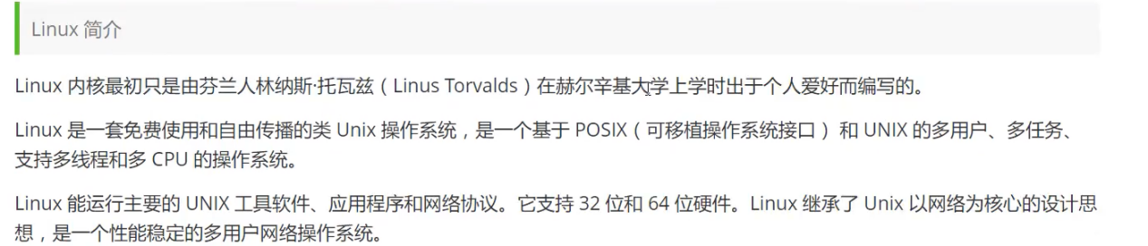

版本：

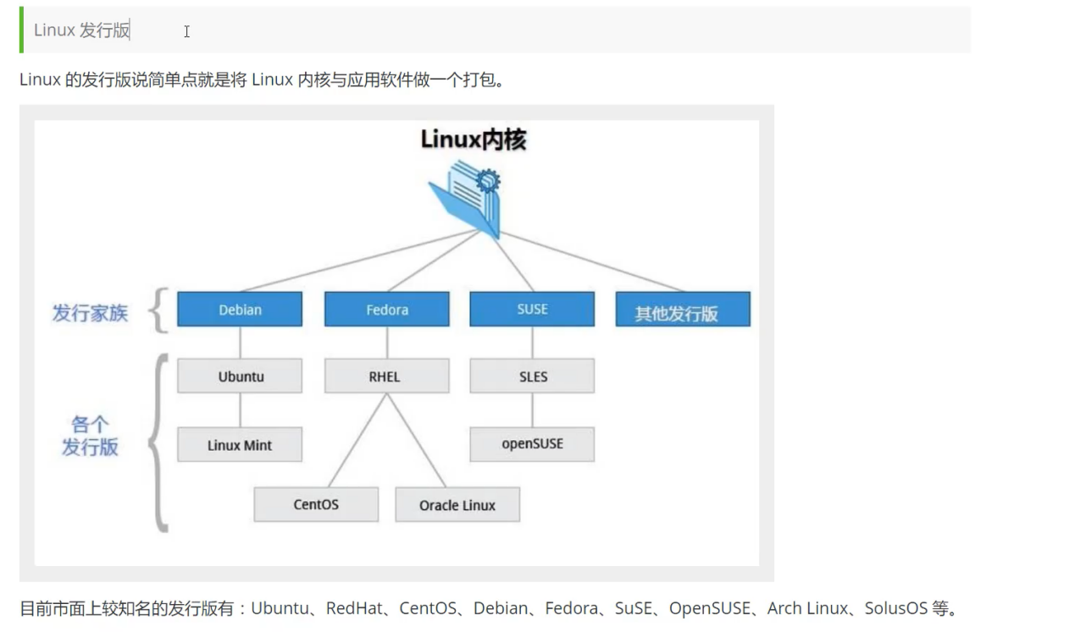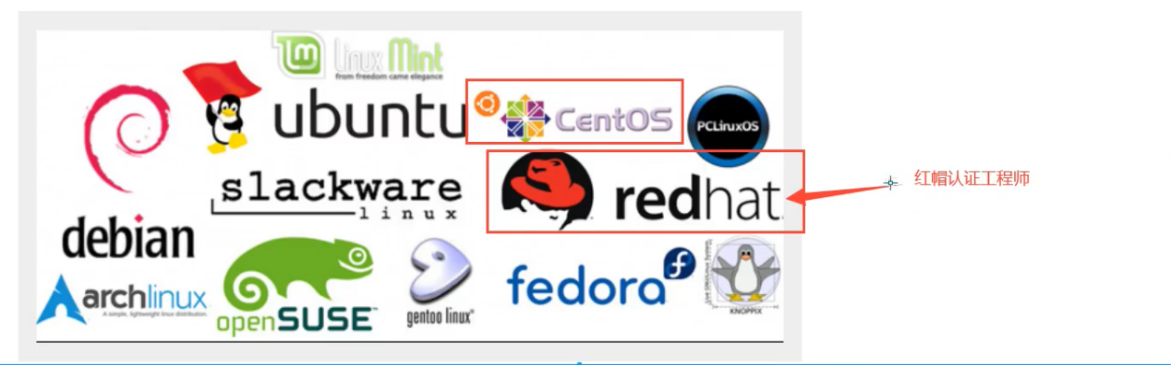

Liux应用领域：lamp是什么？Lnmp是什么

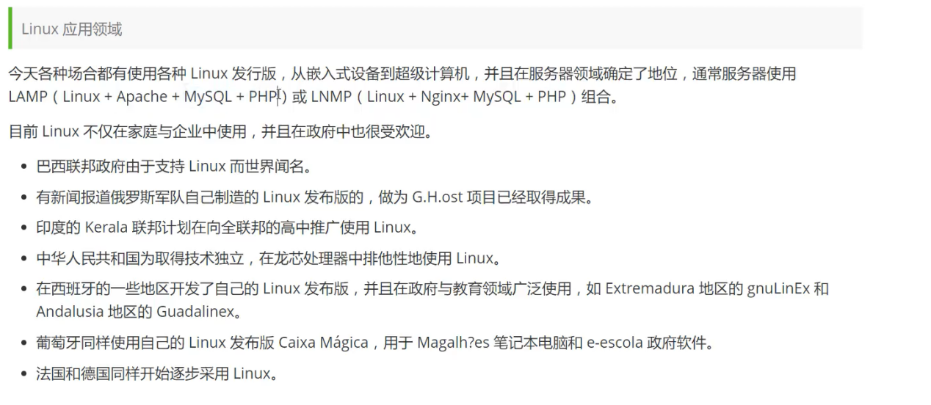

Linux和windows进行比较：

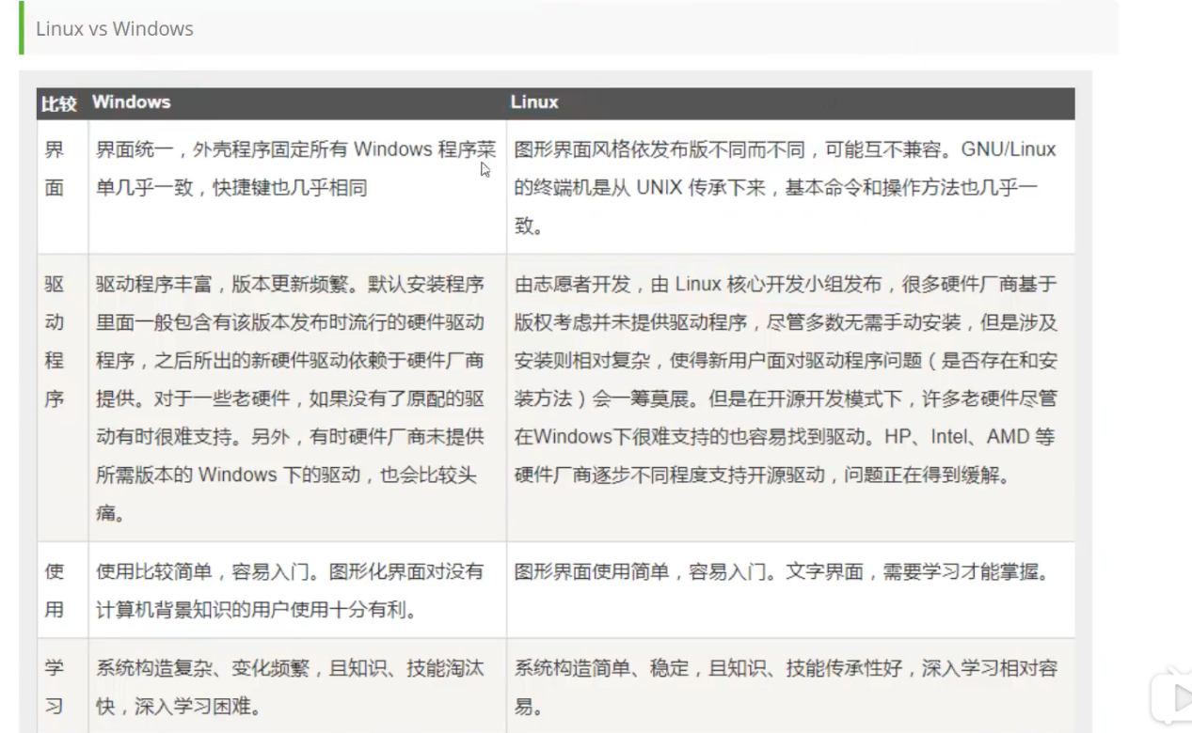

安全组开启：

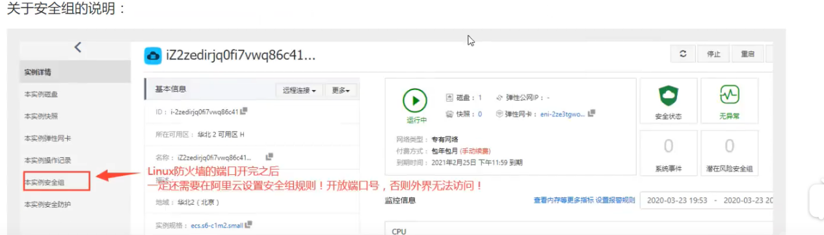

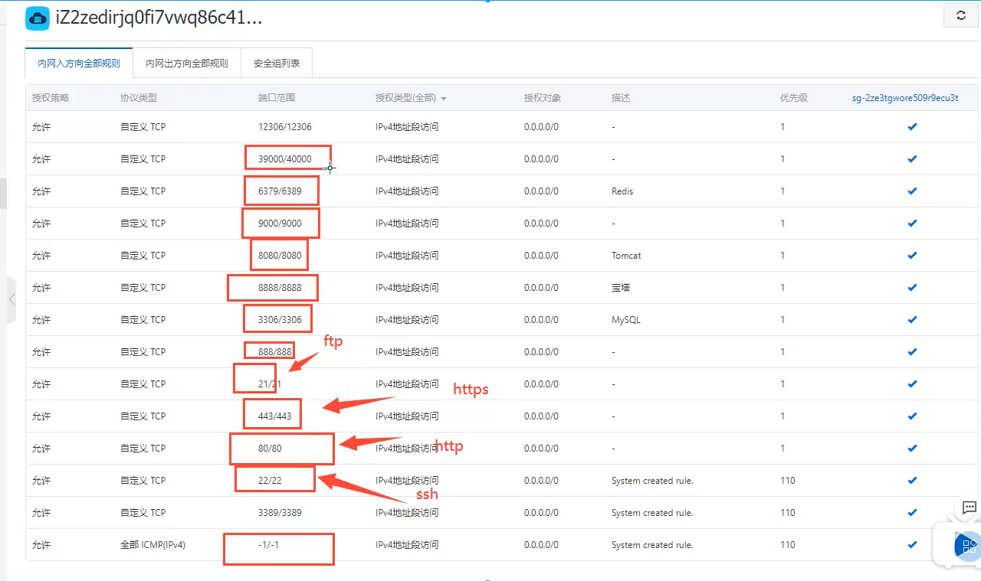

0.0.0.0/0是固定的授权对象：

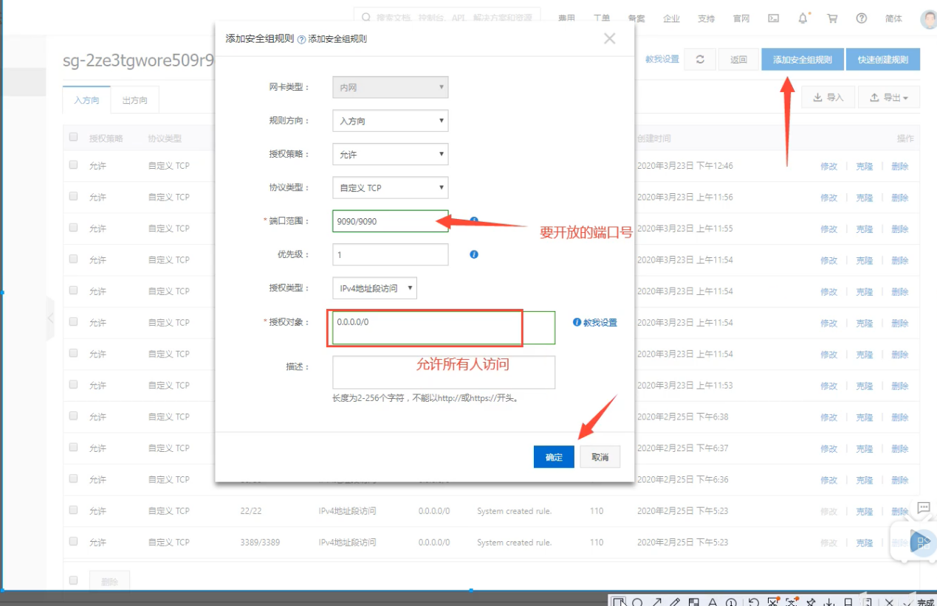

修改登录密码：

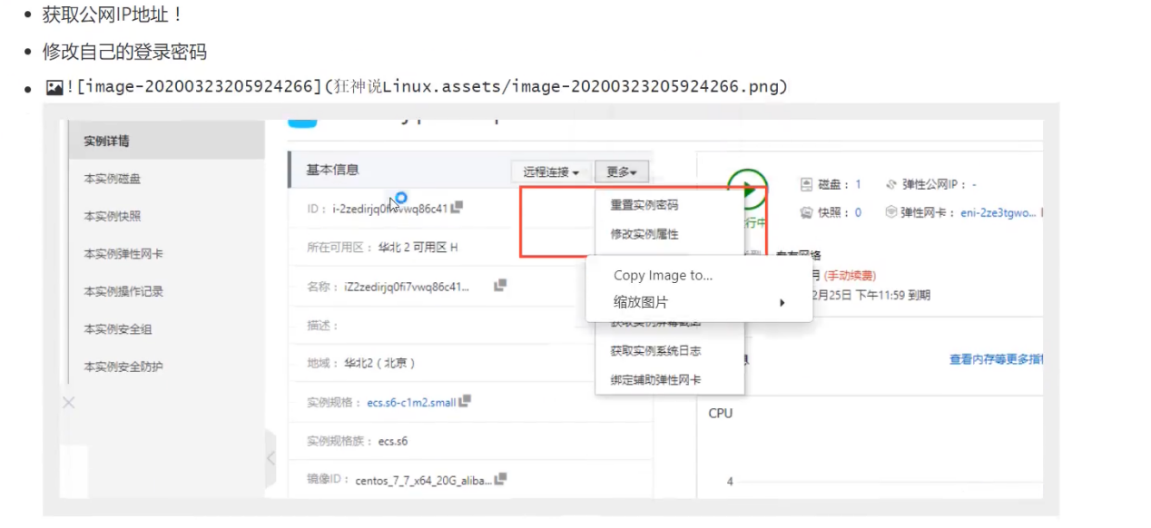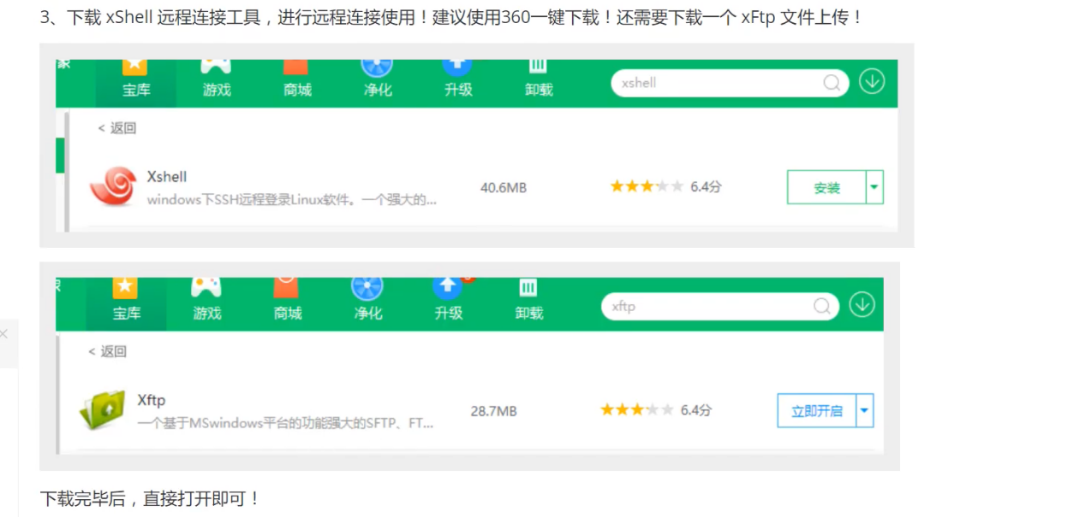

输入登录即可：

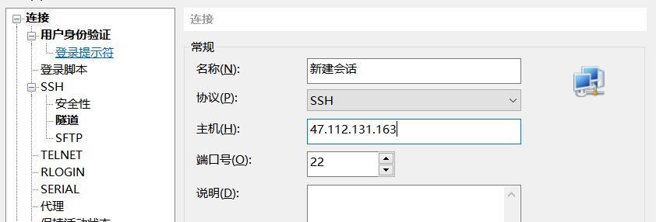

文字放大缩小：

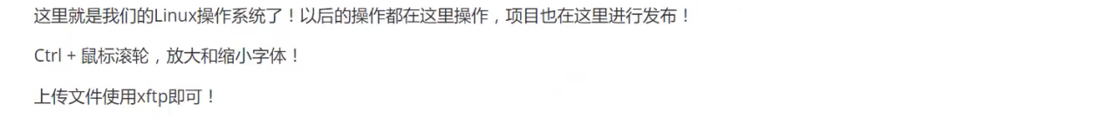

文件上传：

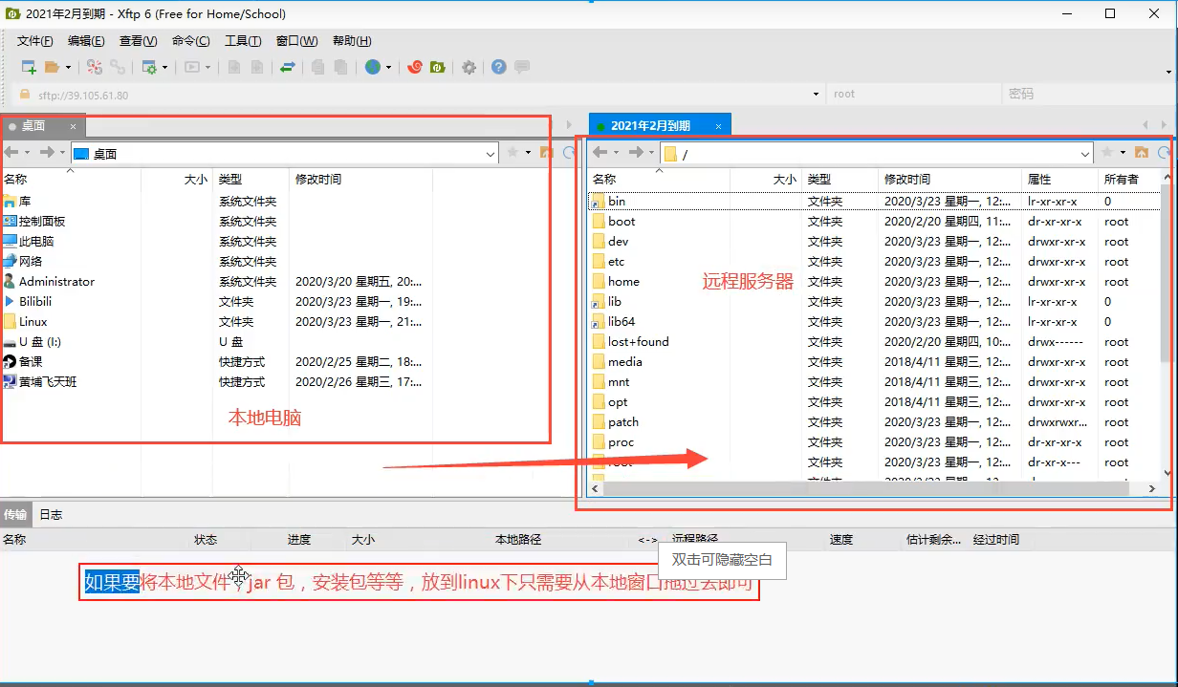

走进Linux系统：

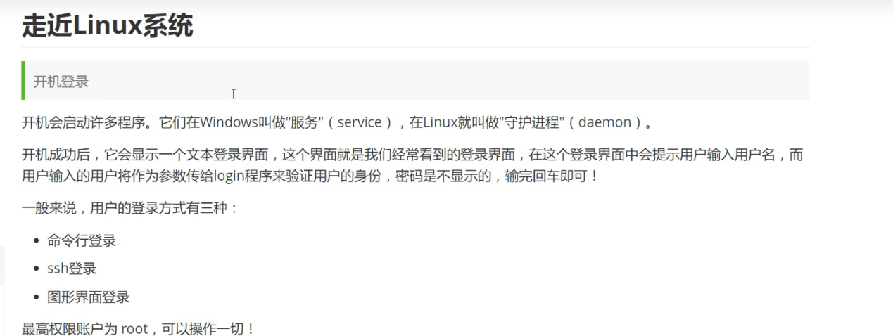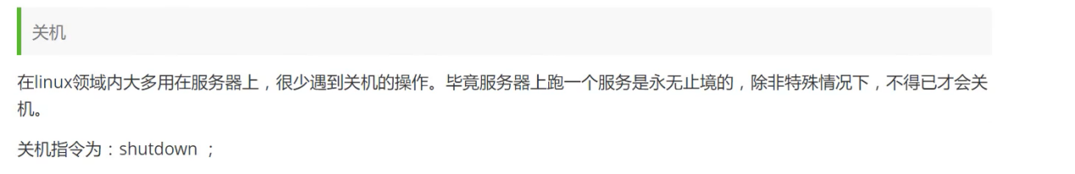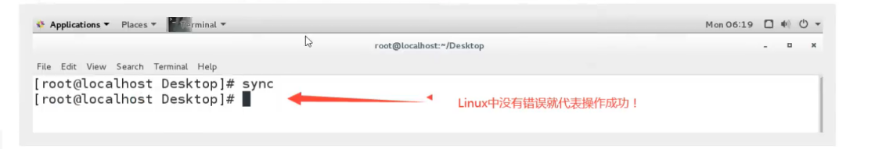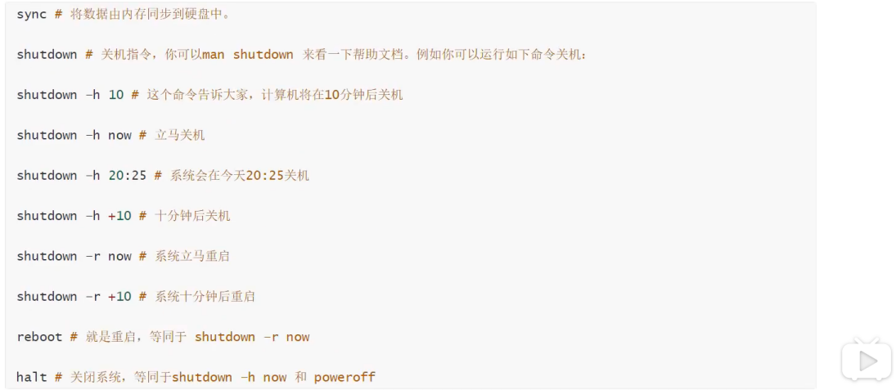

系统目录结构：

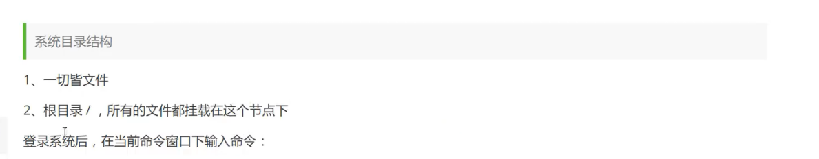

ls /

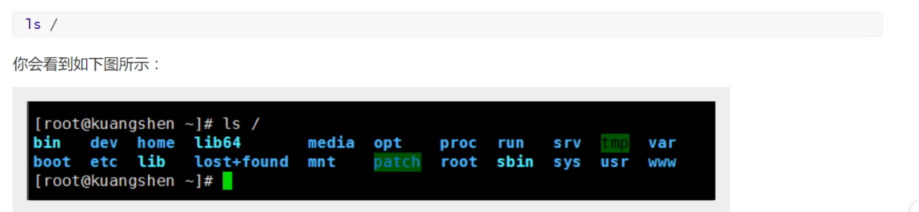

树状目录：

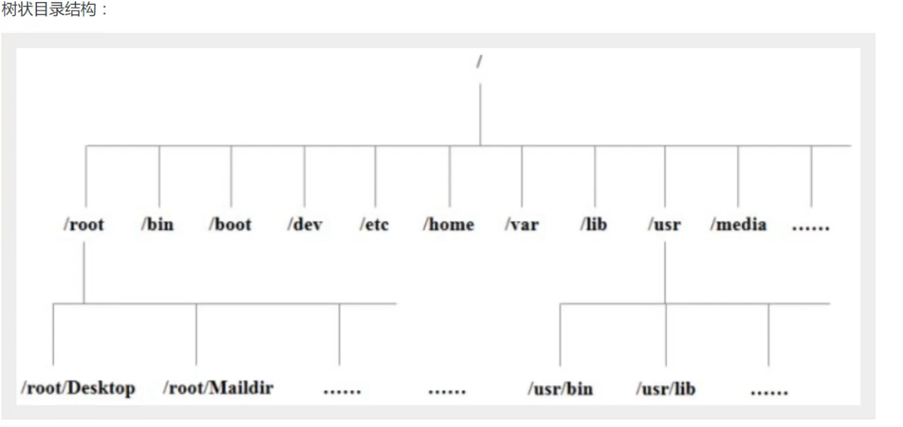

对目录的解释：

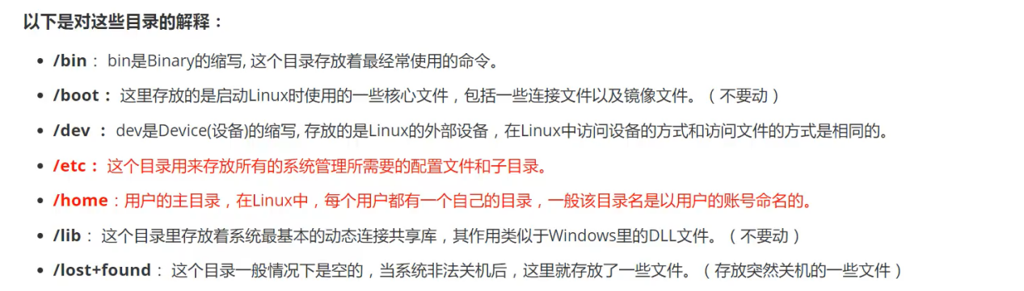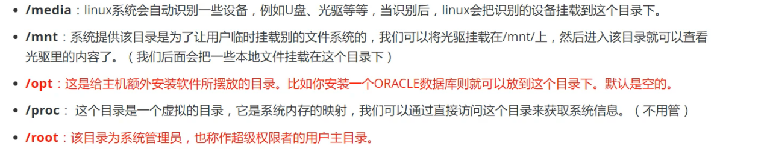

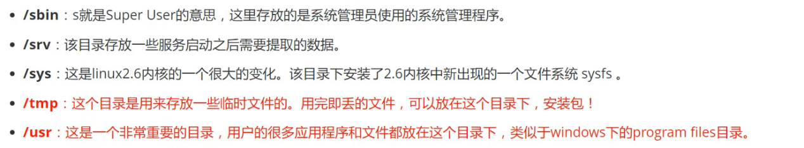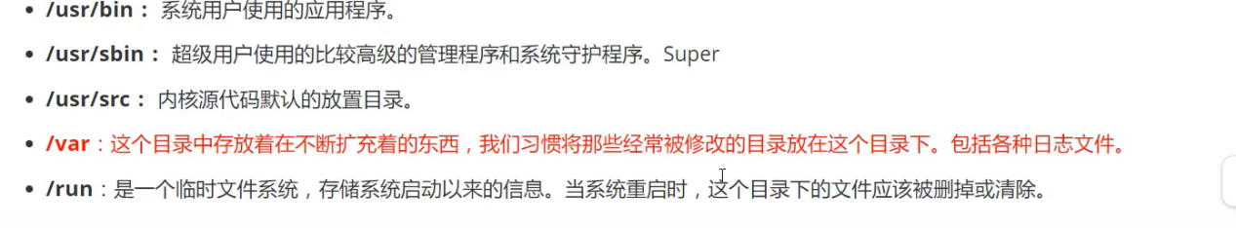

常用命令：



目录管理：

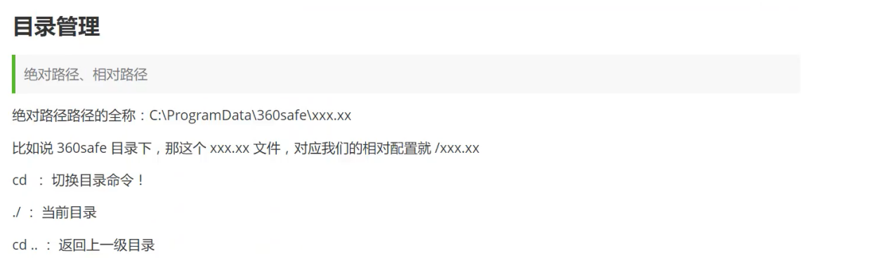

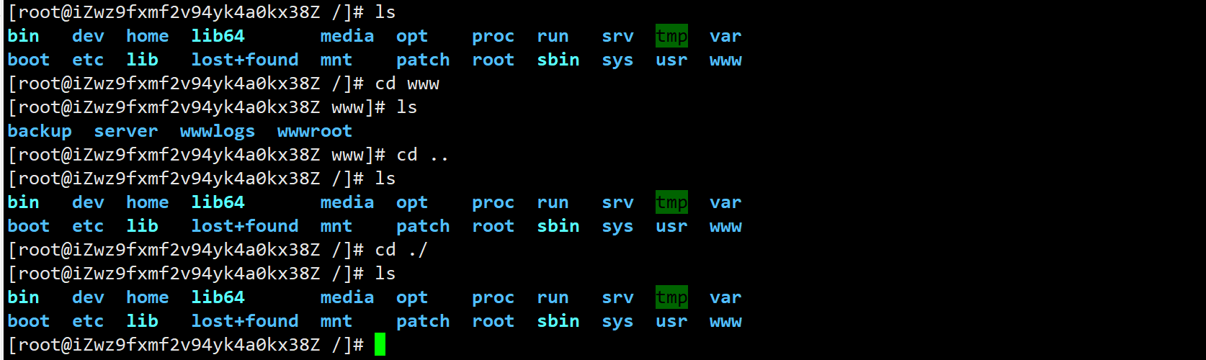

ls列出目录：

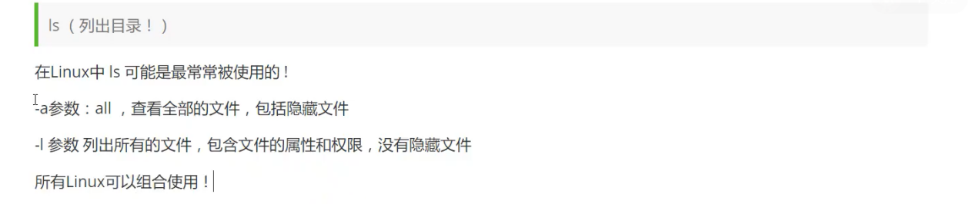

查看所有文件包括隐藏文件：



查看文件详细信息：

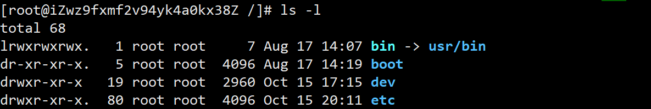

查看所有文件详细信息包括隐藏文件：

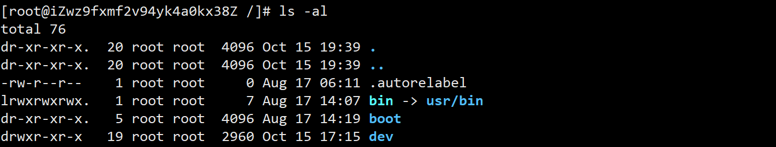

Cd命令：

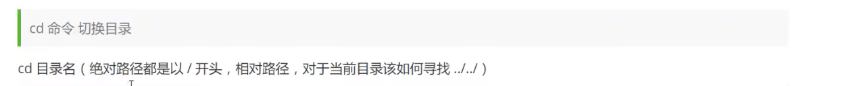

cd ../../文件名：相对路径访问

cd .. ：返回上级目录

Cd /home/zsp ：绝对路径访问

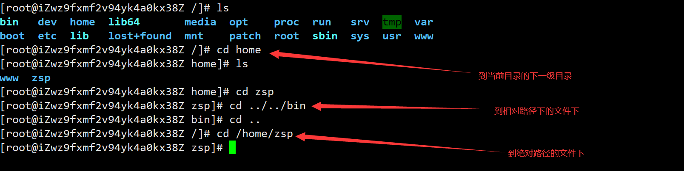

pwd：显示当前用户所在目录

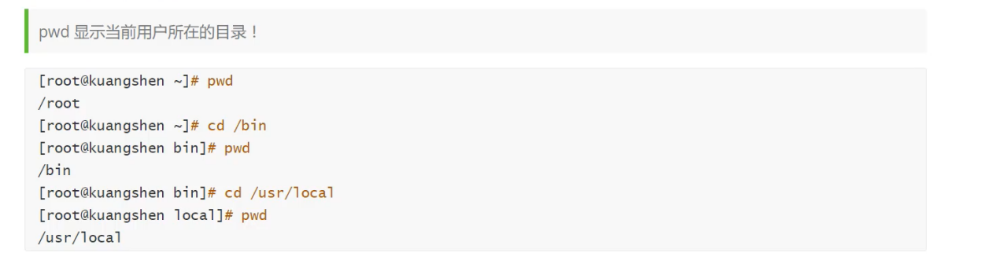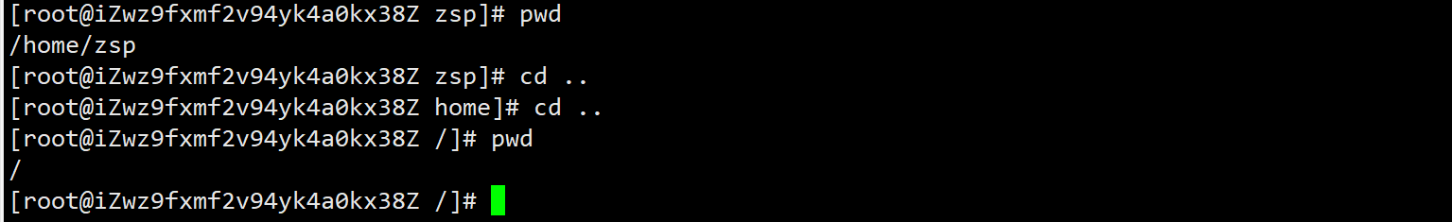

mkdir创建一个目录：



Mkdir 文件名：创建一个文件

Mkdir -p 文件名/文件名/文件名： 递归创建一个多级文件夹

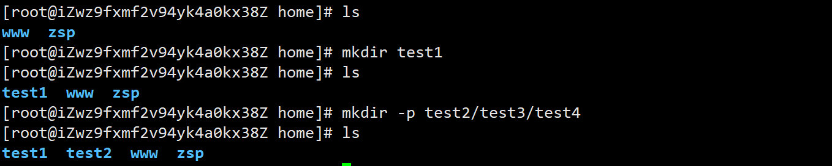

rmdir删除目录：



rmdir 文件夹名：可以删除当前文件夹，但是无法删除多级文件夹

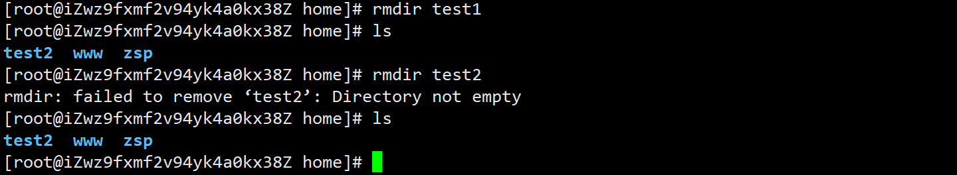

rmdir -p 文件夹名/文件夹名 ：递归删除文件夹



cp复制文件或者目录：



cp 文件名 文件夹名 ：复制文件到文件夹里（只能复制文件

cp -r 文件夹名 文件夹名：复制文件夹里的所有文件及文件夹到下一个文件夹里

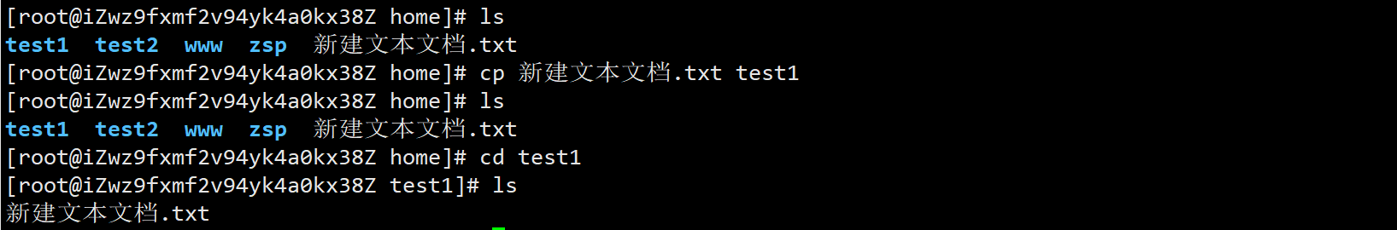

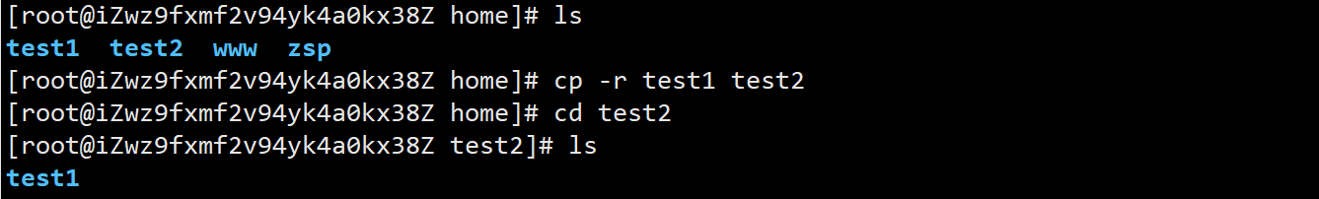

移除文件或者目录：

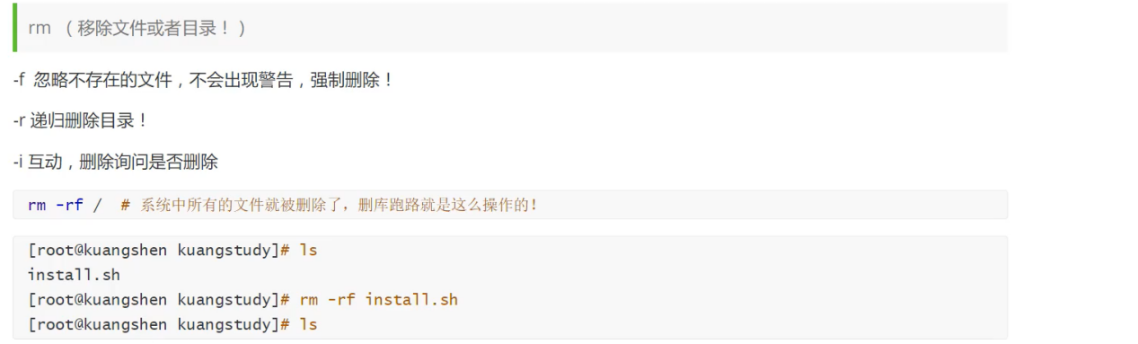

rm -f 文件：删除文件（不包括文件夹）

rm -i 文件：询问删除当前文件（不包括文件夹）

rm -r 文件夹：询问删除多级目录

rm -rf 文件夹：强制删除当前文件夹下的所有文件

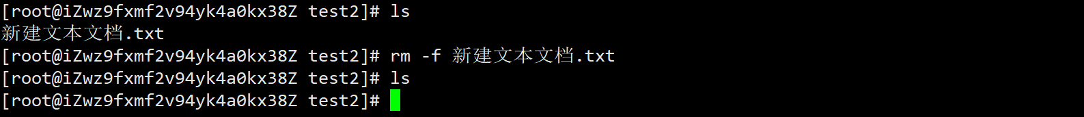

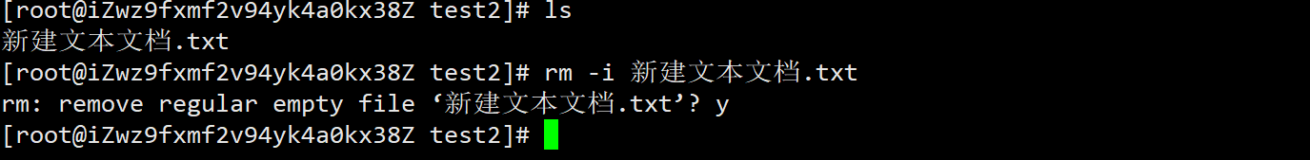

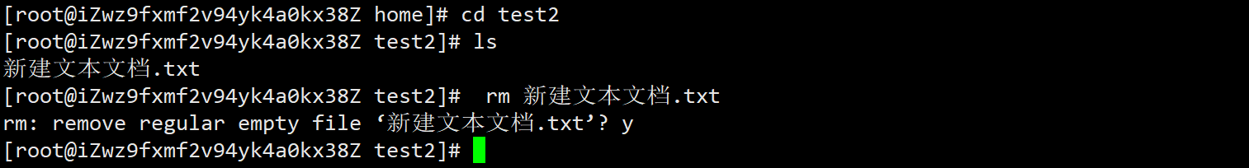

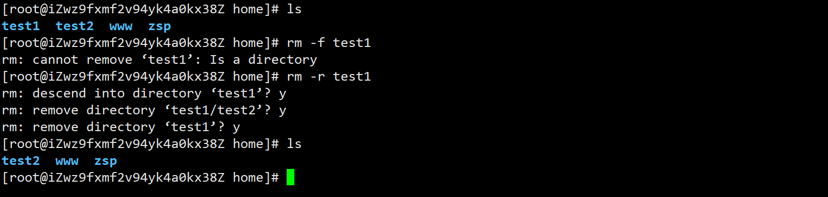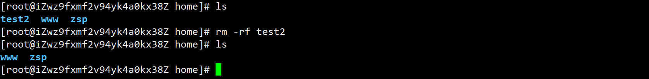

Mv 移动文件或目录，也可以重命名文件：





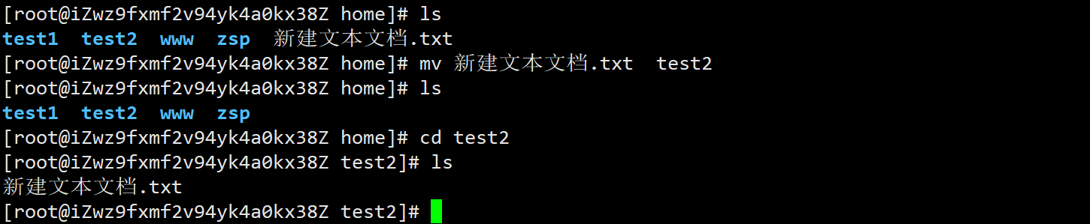

重命名：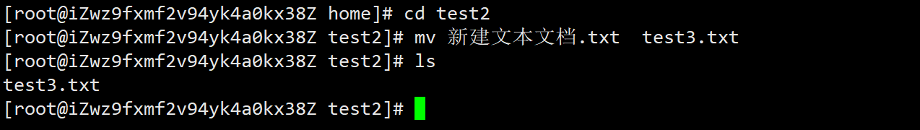

基本属性：

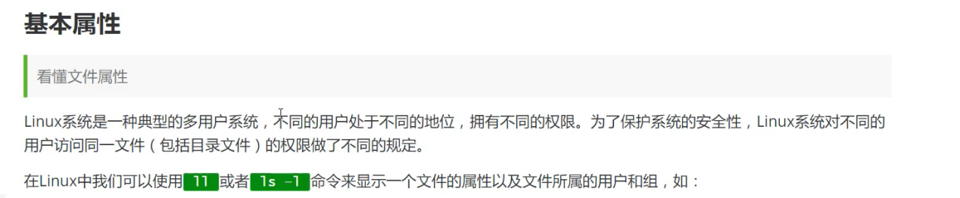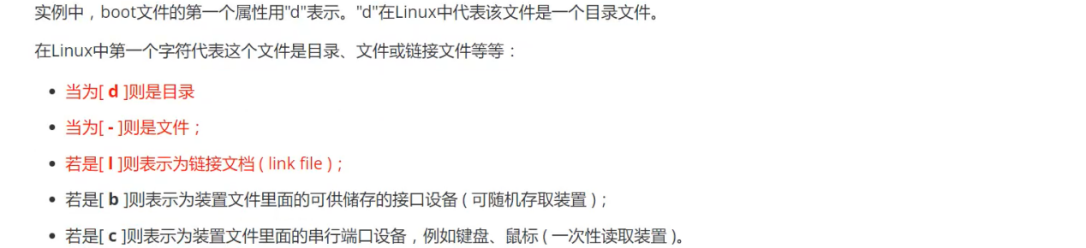

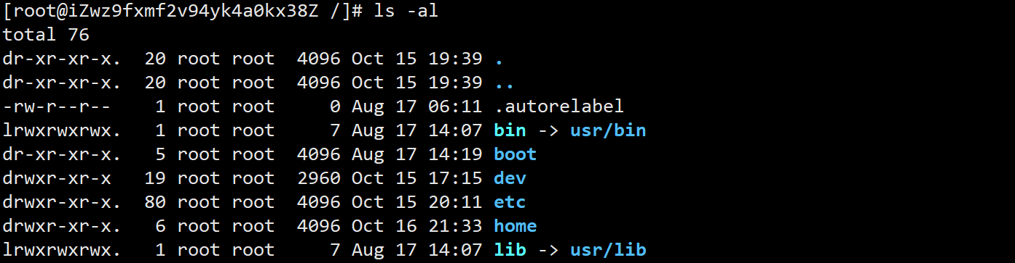



扣除第一个表示文件类型的字母，剩下的九个字母分三个三组代表三组权限：



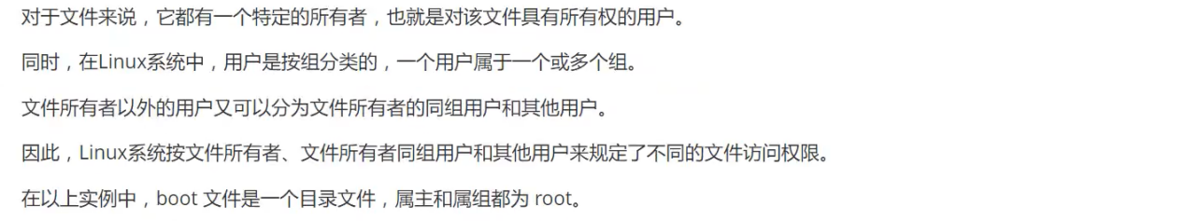

快捷方式对应的文件：



修改文件属性：



1,chgrp更改文件属组：

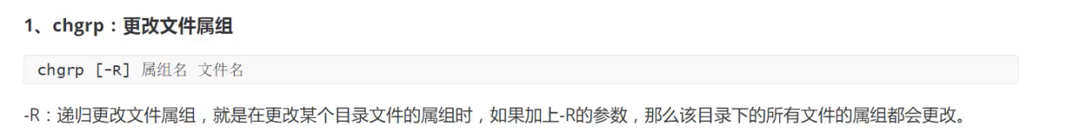

更改文件属主：

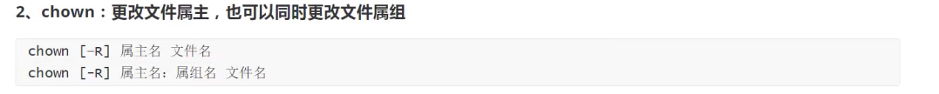

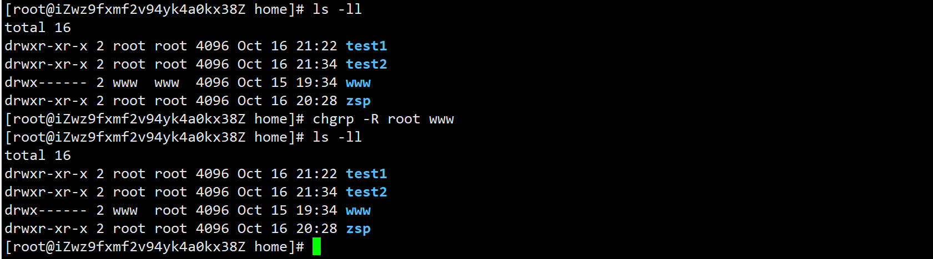

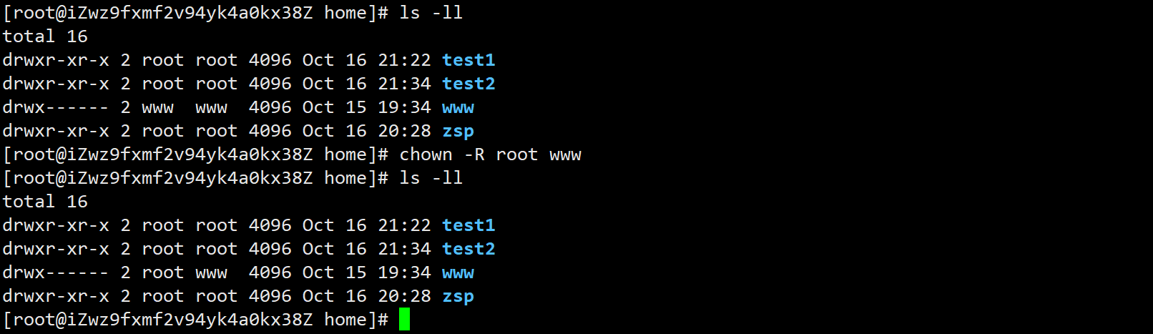

chmod：更改文件9个属性：

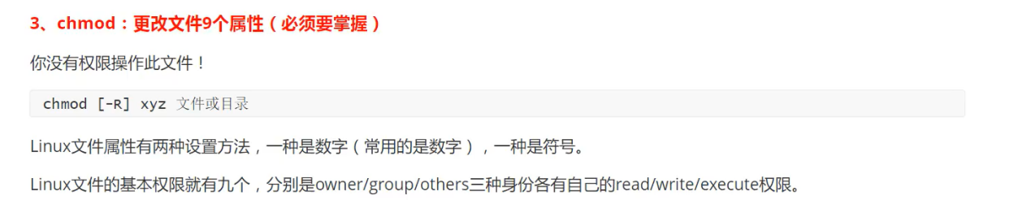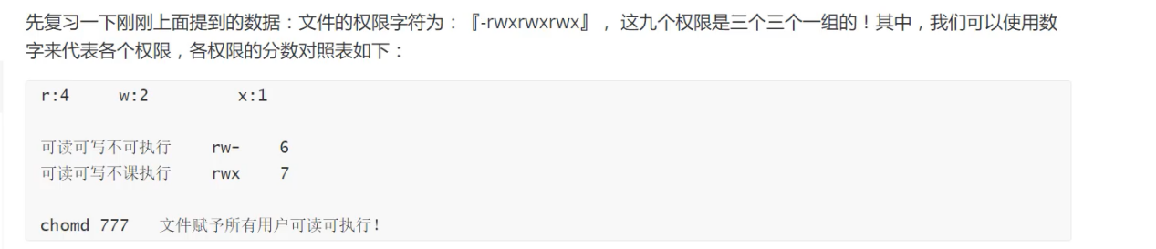

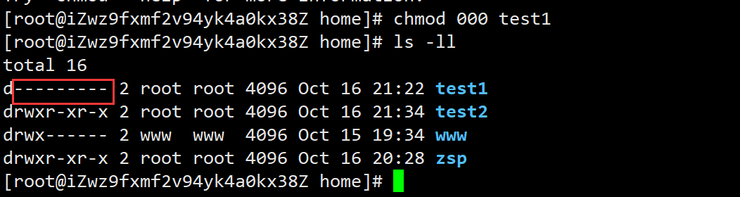

文件内容查看：



cat:

tac:





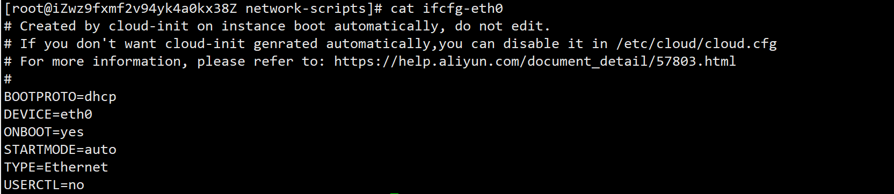

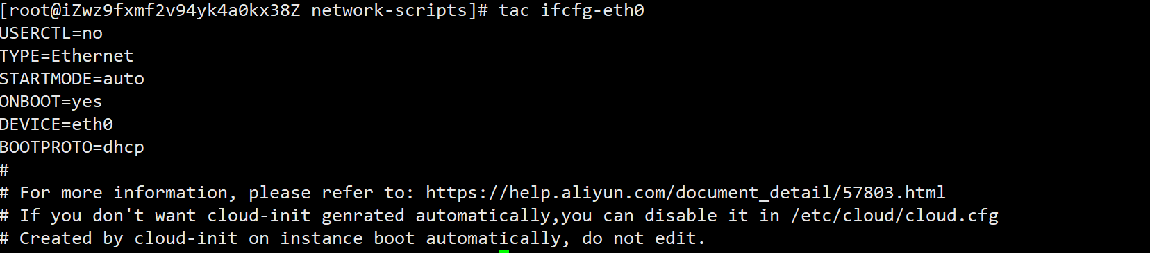

nl:

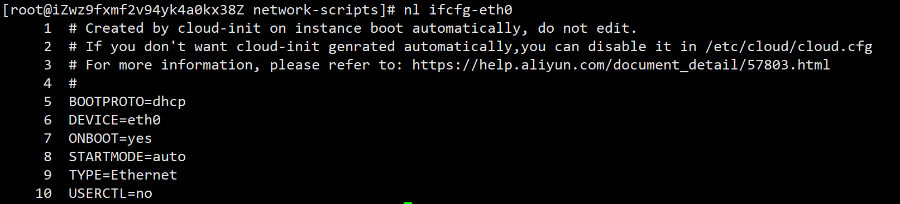

more:

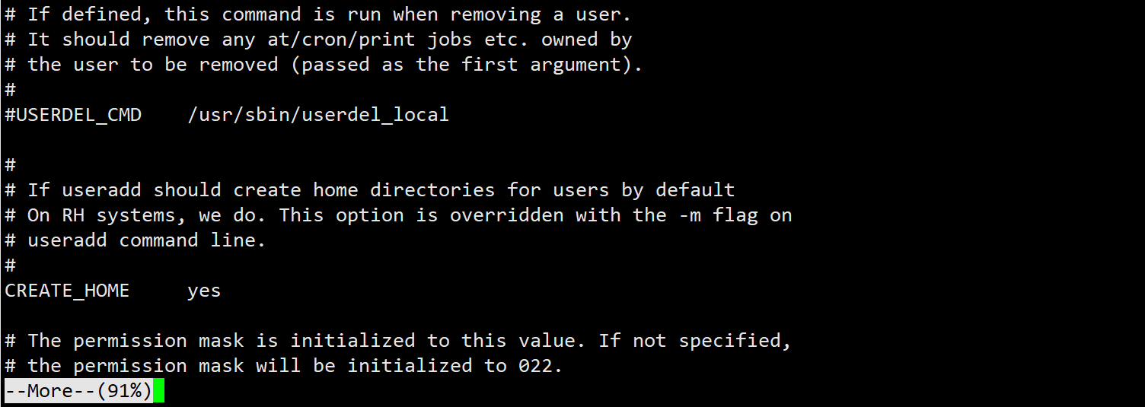

Less:输入q退出阅读



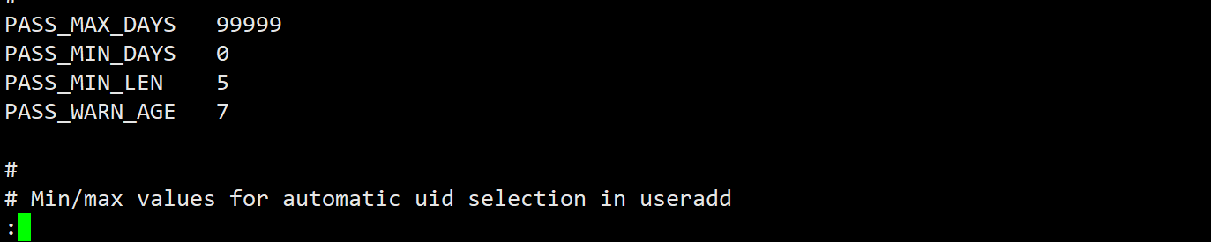

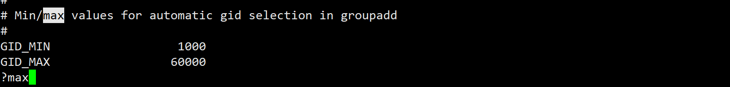

head: -n数字 来控制显示几行



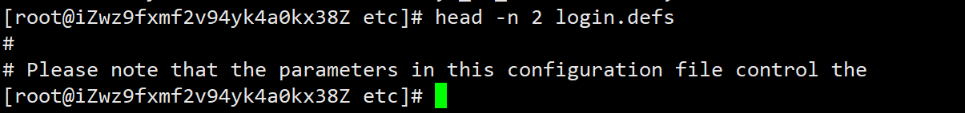

Tail：配合-n查看几行





centOS7



使用ifconfig查看网络配置。

Linux链接的概念：



当链接过的文件改变的时候硬链接也会改变，类似于两个文件同时指向了一个方法区，然后通过链接对方法区进行修改导致指向的文件的值也发生了改变：、

ln f1 f2 ：表示用f2硬链接f1



ln -s f1 f3 : 表示用f3软连接f1





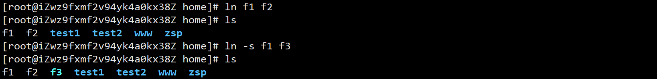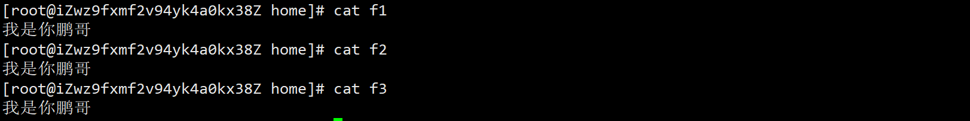

当我们删除f1时，发现软链接红了，说明软链接只是快捷方式

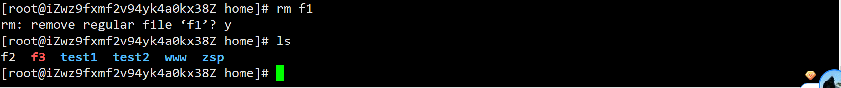

Vim编辑器：



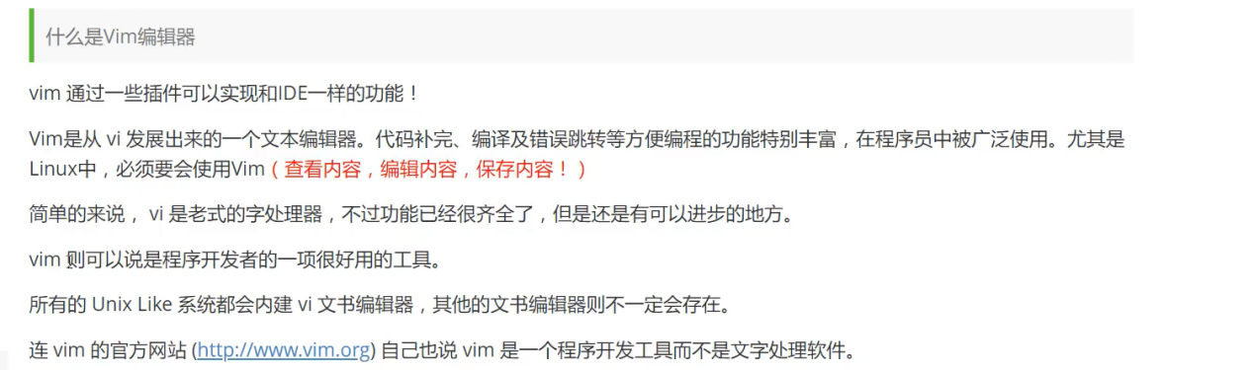

vi/vim键盘图:



三种模式的使用：





命令模式：

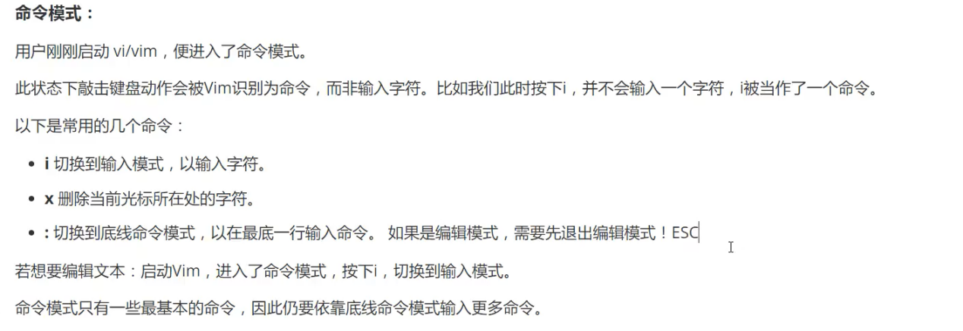

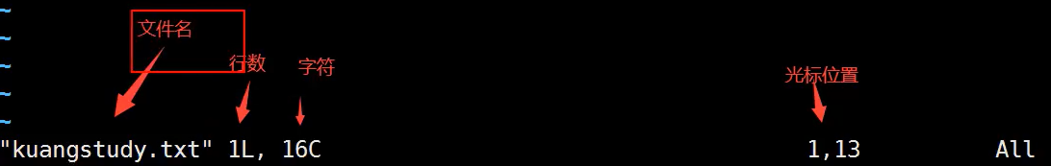

输入模式：

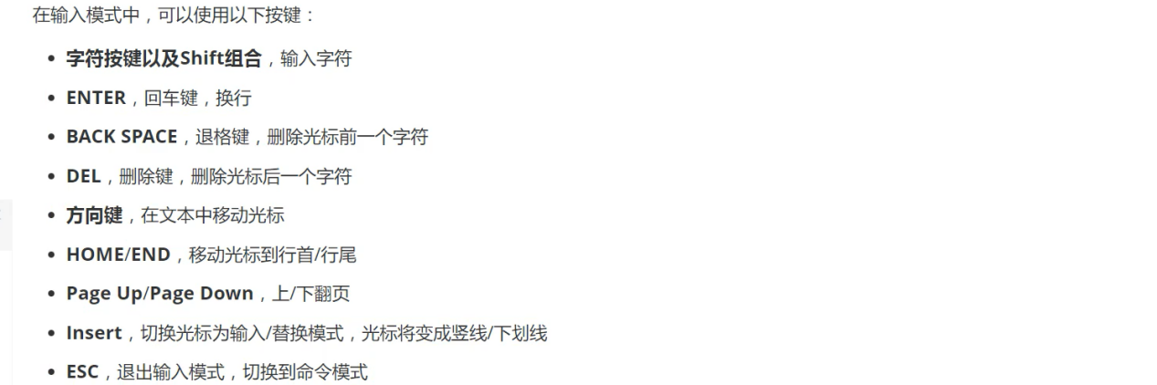

底线命令模式：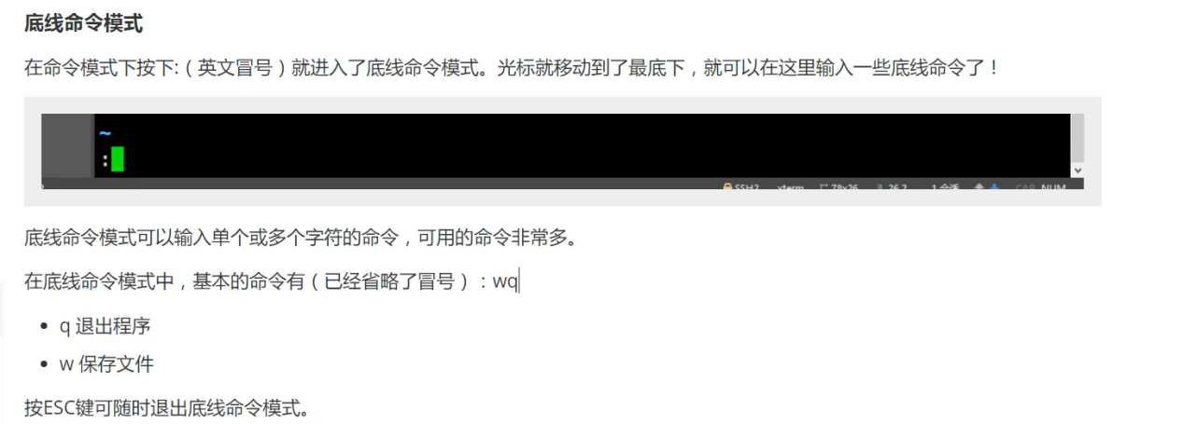

新建文件：vim 文件名.后缀名

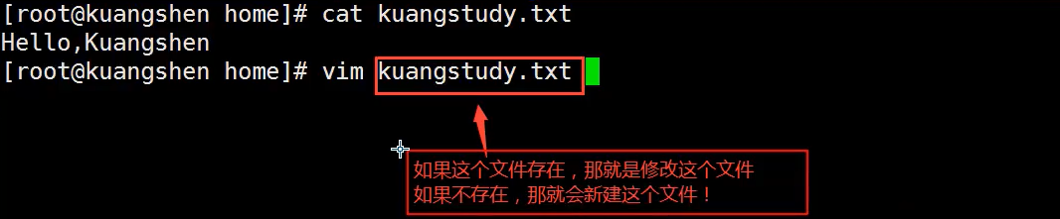流程图：

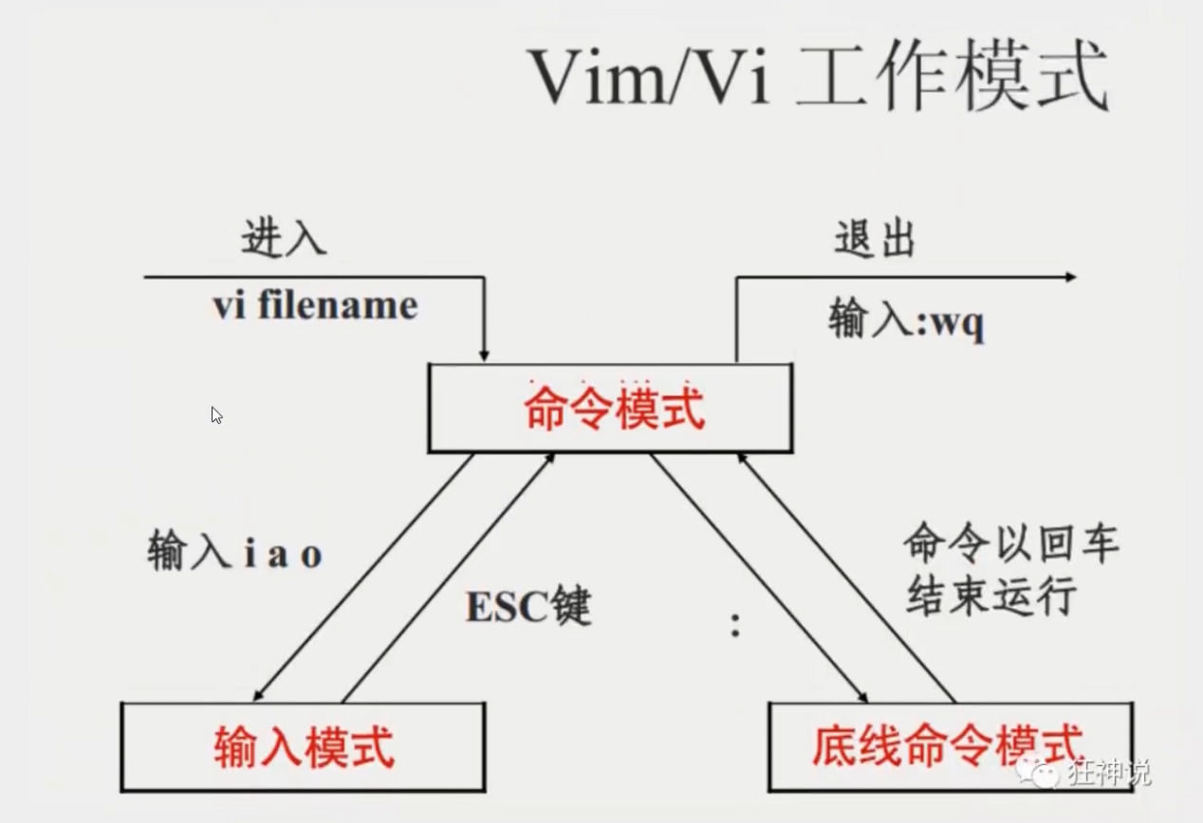

完整的演示说明：







Vim按键说明：

以下选取常用的，详细的看连接：





不是数组，是数字。



寻找字符串：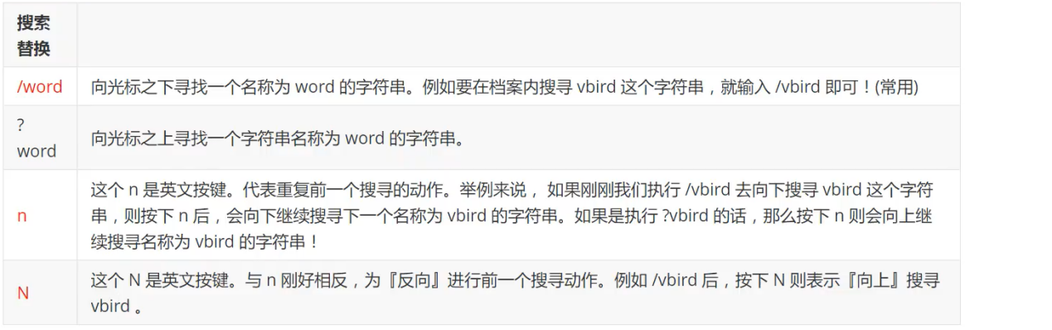

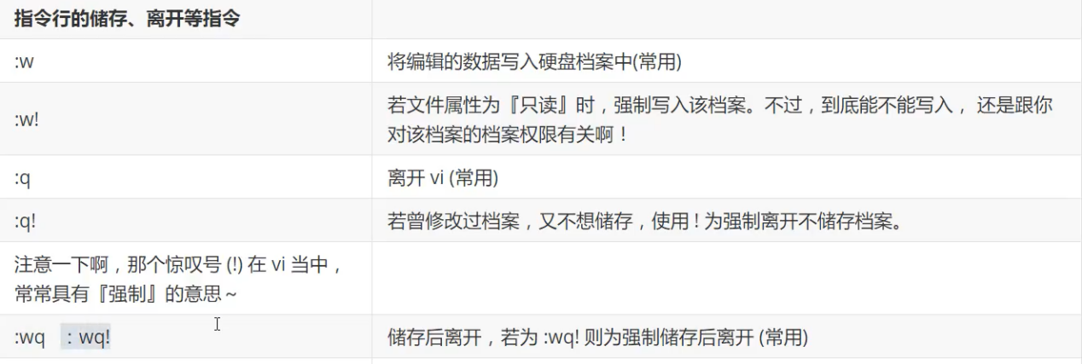

类似于ctrl+z：



设置行号:





详细参照：

<https://mp.weixin.qq.com/s?__biz=Mzg2NTAzMTExNg==&mid=2247483895&idx=1&sn=b685934ee0d08b9d01cc0c35ed7fed71&scene=19#wechat_redirect>

账号管理：

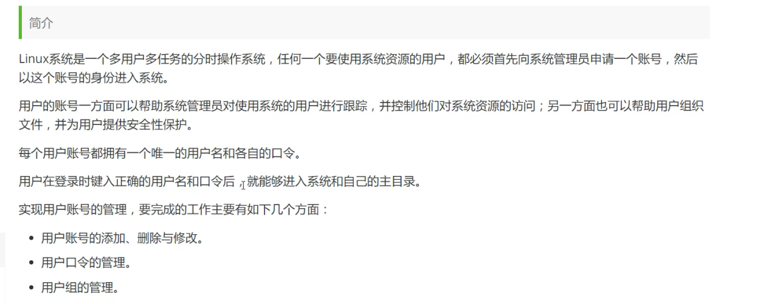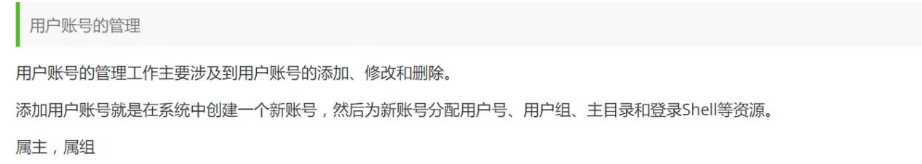



-选项：可以填入的参数，比如-m





理解一下本质:Linux中一切皆文件，这里的添加用户说白了就是往某一个文件中写入用户的信息了！





删除用户：userdel

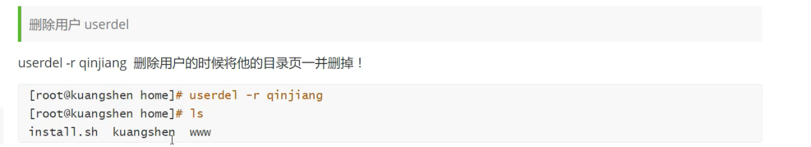

修改用户：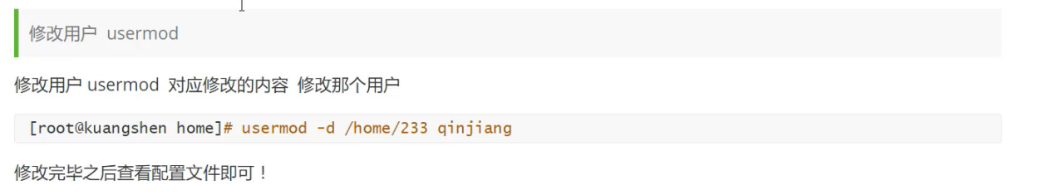

切换用户命令：su 用户名

sudo su 切换回root用户

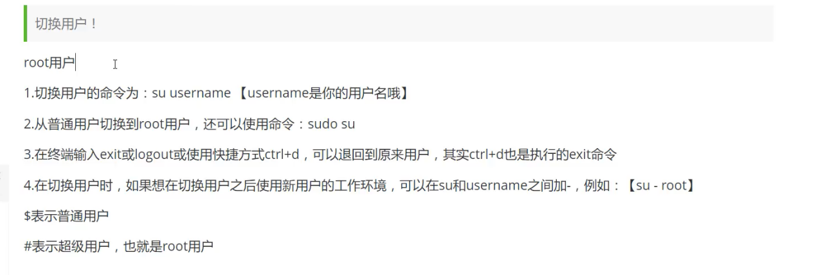

符号代表的意义：

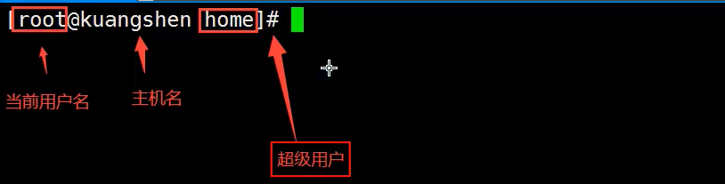

su + 用户名 ：切换用户命令

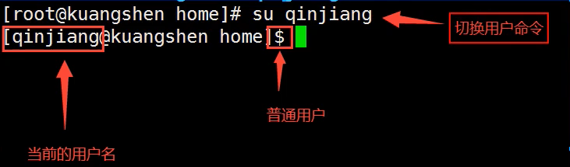

修改主机名：

hostname:是得到主机当前名字

hostname + 名字：修改主机名为名字



用户密码设置

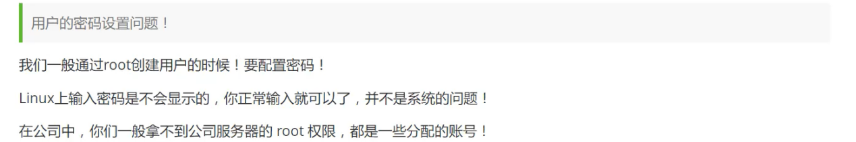

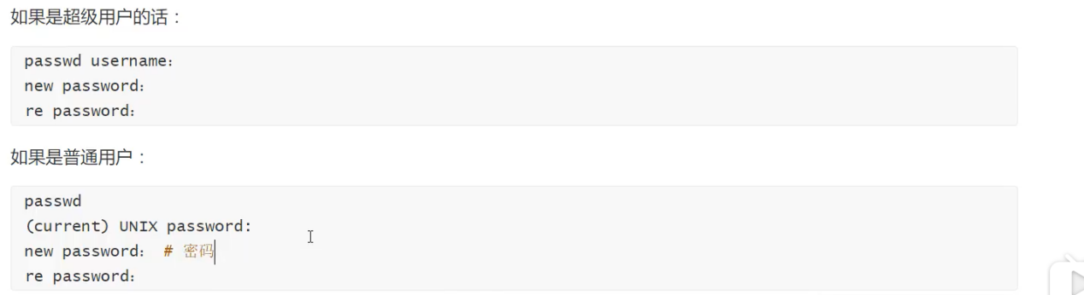

锁定：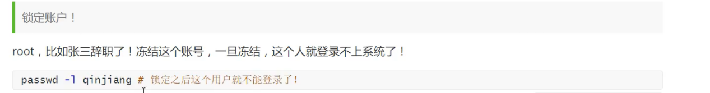

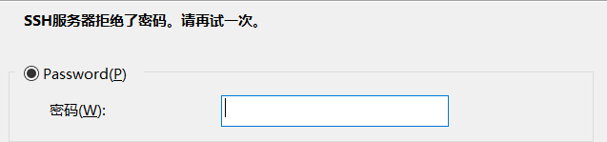

我们通过passwd -u xiaoming 来解锁这个用户，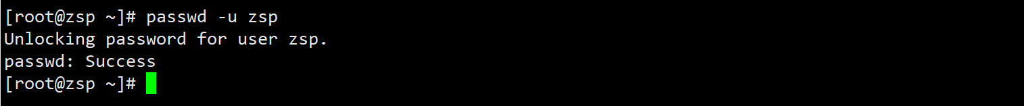

用户组管理：

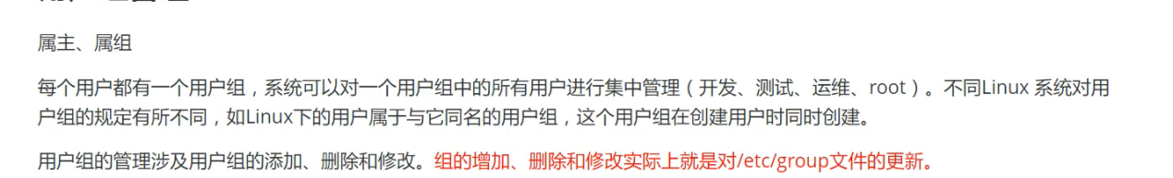

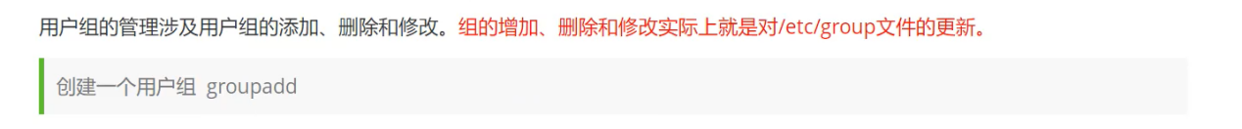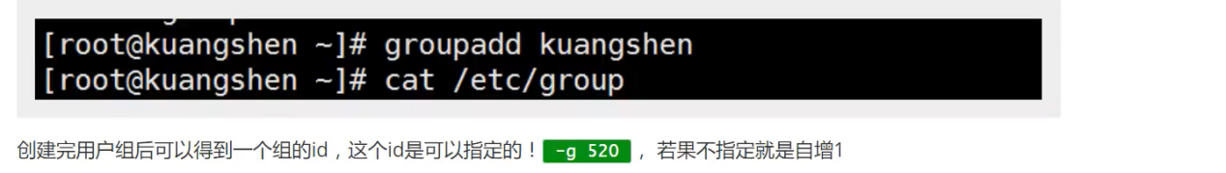

删除用户组：

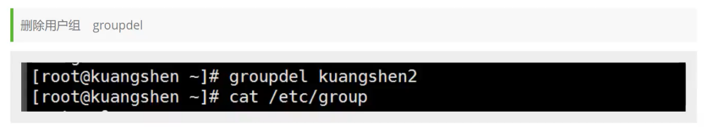

修改用户组权限信息和名字：

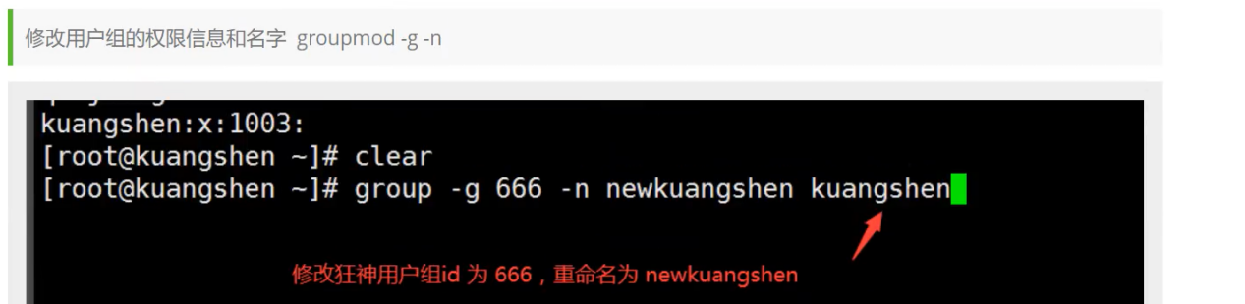

切换用户组：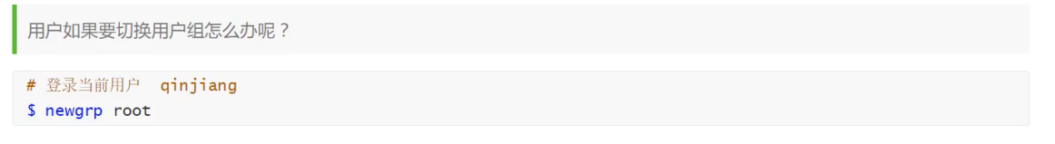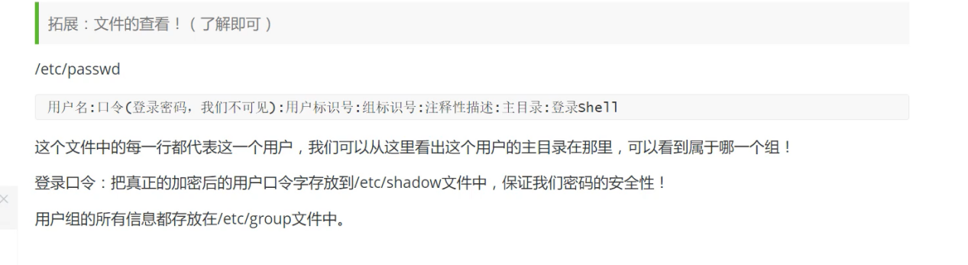

磁盘管理：



Df列出文件整体磁盘使用量，du检查磁盘空间使用量：



df是列出磁盘容量，-h表示以单位为m查看：

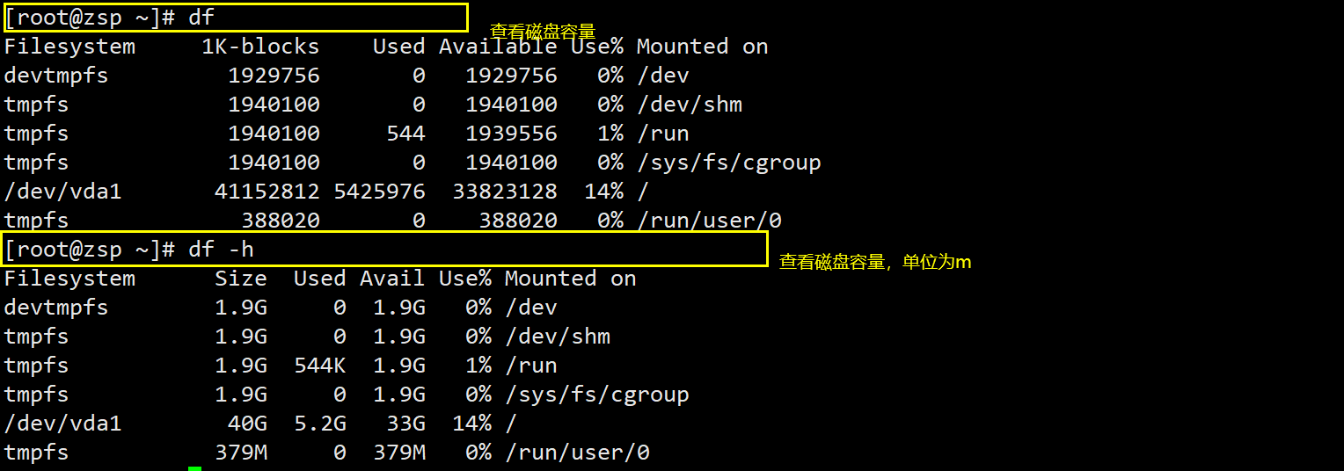

du:查看当前目录下的文件信息 可以搭配-h和-a使用

du -sm/*：检查根目录下每个目录所占用内存

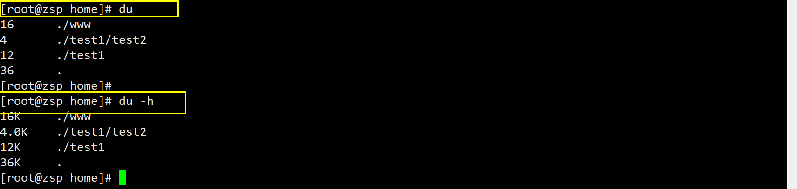

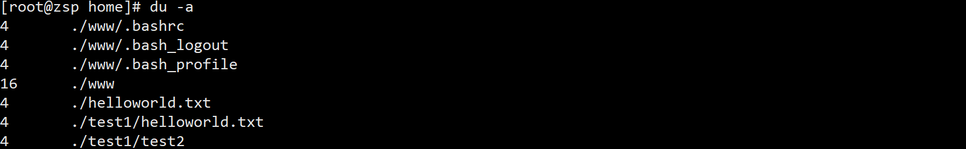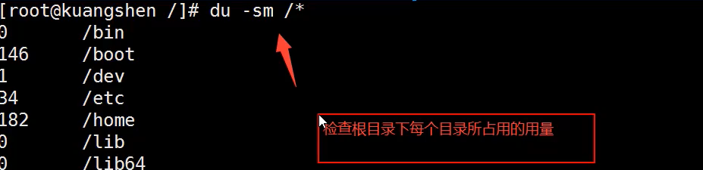

mac或者想使用linux来挂载本地磁盘或文件：



挂载：mount



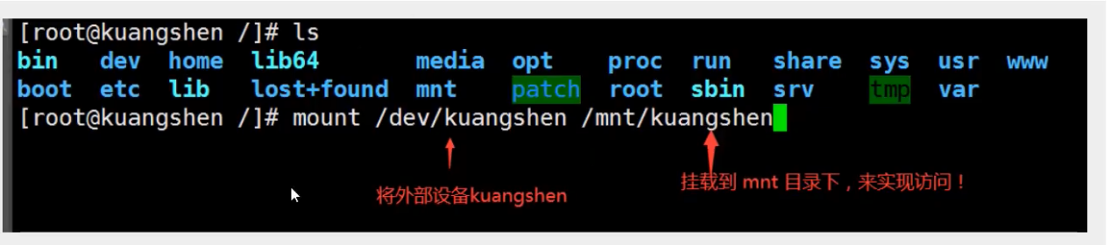

卸载：umount -f



进程管理：





什么是进程：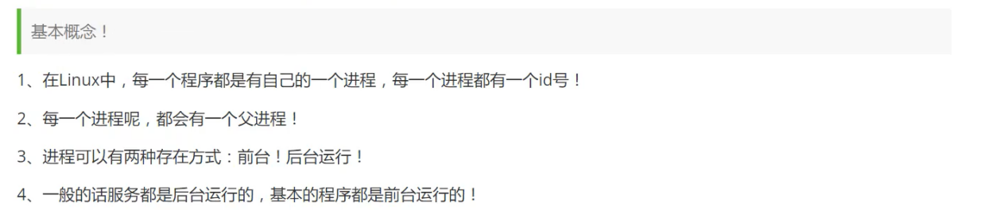

命令：

ps查看进程信息：

常用ps -aux|grep 进程名：查看指定进程

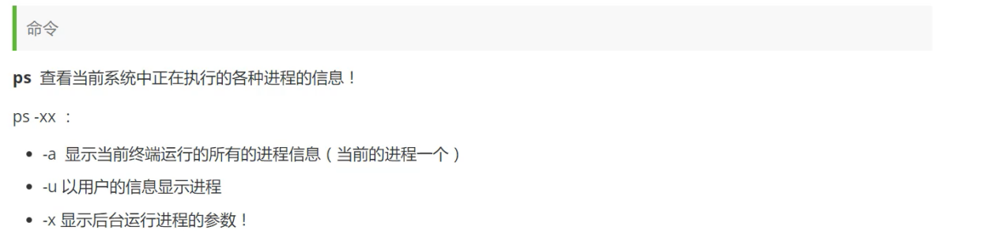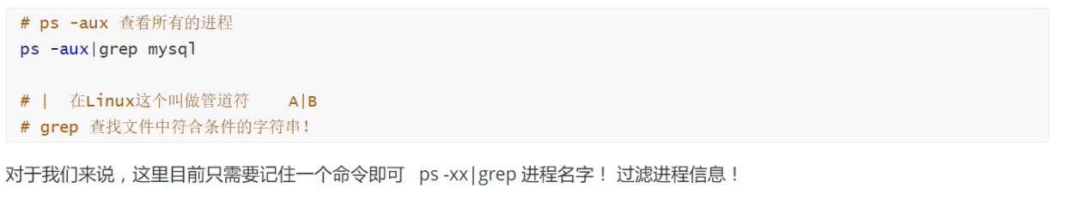

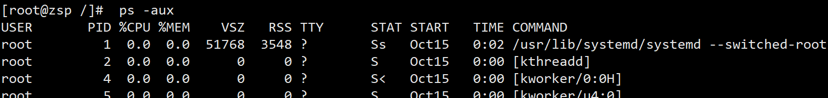



pstree -pu：查看进程树

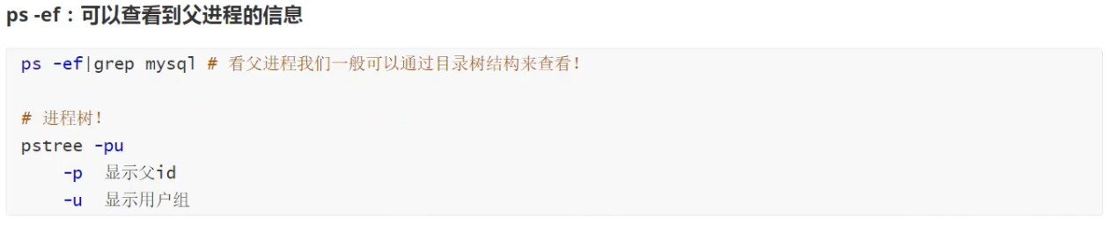

结束进程：杀掉进程，等价于结束任务，kill -9 进程的id

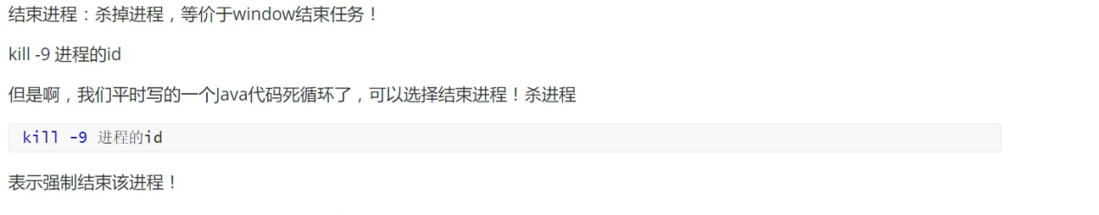

环境安装：



1，rpm安装

2，解压缩安装

3，yum在线安装

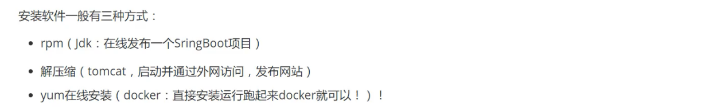

JDK安装：

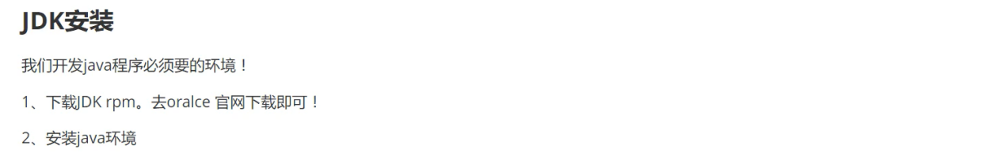

这里的安装指令是rpm -ivh 安装包名字

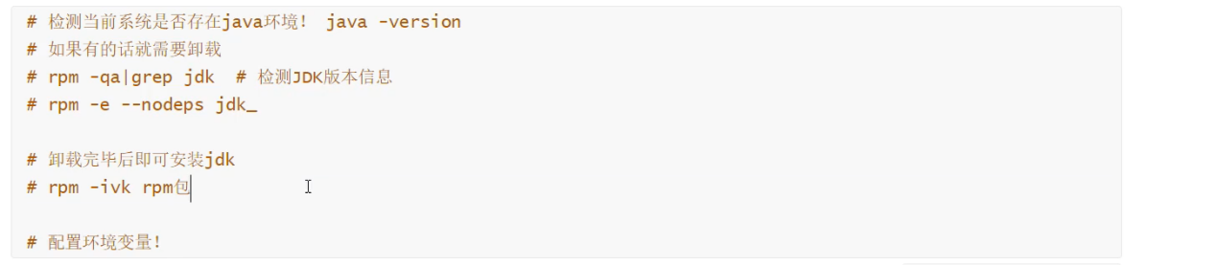

rpm -ivh 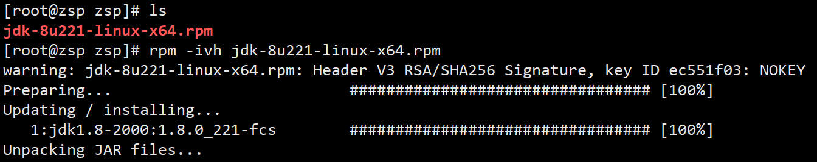

安装成功：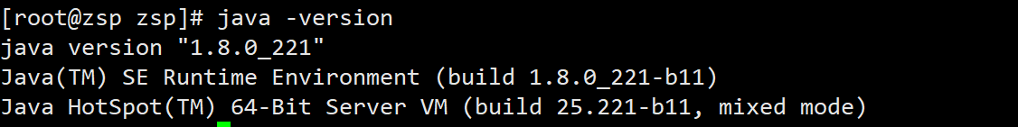

卸载步骤：

1使用命令rpm -qa|grep jdk查看jdk的版本信息

2使用命令rpm -e --nodeps 填上上面查询到的版本号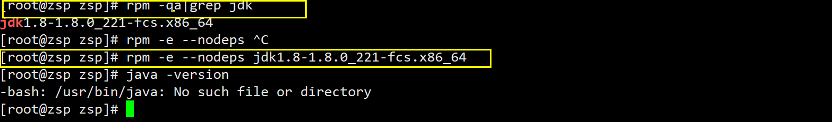

配置jdk环境变量：



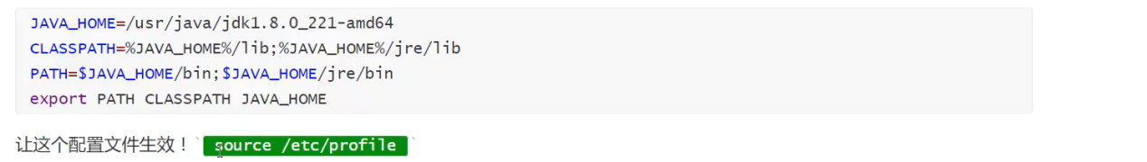

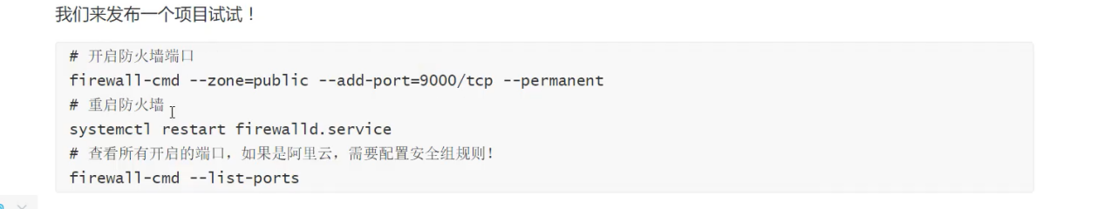

Tomcat安装：



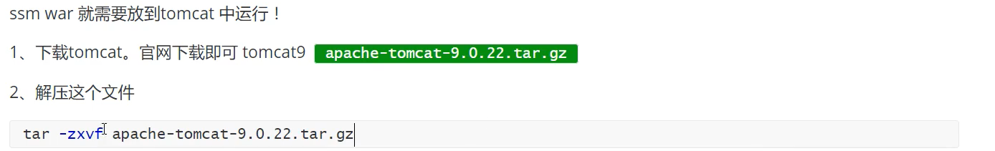

这里如果要进入服务器查看是否能够访问，需要开启端口，记得阿里云的安全组也要配置。

一般步骤都是

1查看防火墙状况

systemctl status firewalld

2查看开启的端口

firewall-cmd --list-ports # 只看端口信息

3开启端口

firewall-cmd --zone=public --add-port=80/tcp --permanent

4重启防火墙

service firewalld restart

# 查看firewall服务状态

systemctl status firewalld

# 开启、重启、关闭、firewalld.service服务

# 开启

service firewalld start

# 重启

service firewalld restart

# 关闭

service firewalld stop

# 查看防火墙规则

firewall-cmd --list-all # 查看全部信息

firewall-cmd --list-ports # 只看端口信息

# 开启端口

开端口命令：firewall-cmd --zone=public --add-port=80/tcp --permanent

重启防火墙：systemctl restart firewalld.service

命令含义：

--zone #作用域

--add-port=80/tcp #添加端口，格式为：端口/通讯协议

--permanent #永久生效，没有此参数重启后失效



docker安装：

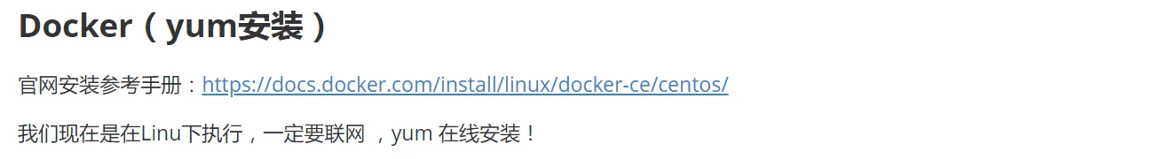

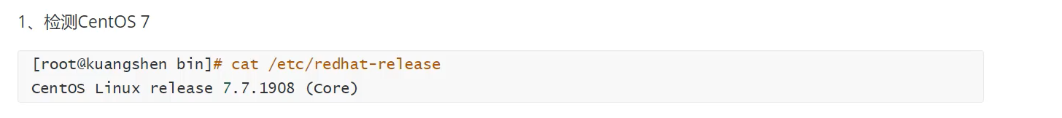

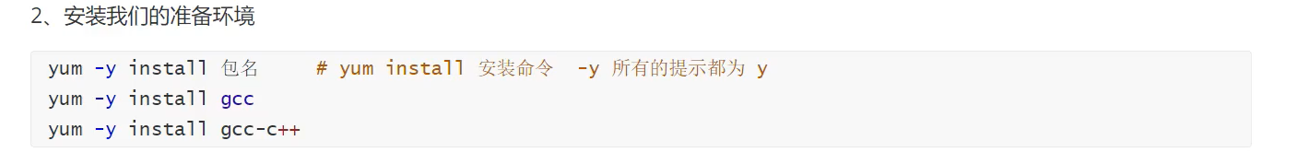



a,先卸载docker



b,然后安装工具包



c,更新软件索引包

d，安装Docker CE



e，启动docker

